

طرح بازسازي

**بازسازي «مشروعيت» و ارتقاء «مقبوليت و جايگاه اجتماعي» جامعه مدرسين**



آبان 1397



مندرجات

**🡸** **بحران مشروعيّت و مقبوليّت / 3**

جامعه مدرسين مشروعيت خود را چگونه به دست آورده است؟ مقبوليّت را چطور؟ با چه مكانيزمي؟  
چه روي داده است كه مشروعيّت از دست رفته و مقبوليّت تقليل يافته است؟

**🡸** **مسير مرجعيّت و بحران‏هاي پيش رو / 6**

يك فقيه و مجتهد چه مسيري را طيّ مي‏نمايد تا به مرجع تقليد تبديل شود؟ تاريخ مرجعيّت چيست؟ مراجع حجيّت خود را از كجا مي‏آورند؟ حدّ و مرز حجيّت مراجع تقليد تا كجاست؟  
آيا امكان اخلال يا نفوذ در كاركردهاي مرجعيّت توسط دشمن وجود دارد؟ گذشته به ما چه مي‏آموزد؟

**🡸** **تأثير تحوّلات اجتماعي در تحوّل روحانيت شيعه / 11**

نگاهي به تاريخ تحوّلات رهبري شيعه در سده‏هاي مختلف؛ تحوّل در عصر شيخ مفيد، تحوّل در عصر شيخ طوسي، تحوّل در عصر ابن ادريس، تحوّل در عصر محقق كركي، تحوّل در عصر امين استرآبادي، تحوّل در عصر وحيد بهبهاني، تحوّل در عصر شيخ انصاري، تحوّل در عصر عبدالكريم حائري

**🡸** **پيش‏فرض‏ها و اصول اوليه / 17**

مباني نظام مرجعيّت و اساس سازمان ديني تشيّع، نيازها و ضرورت‏هاي آن

**🡸** **بازطراحي جامعه مدرسين / 21**

طراحي گام به گام سازمان جديدي براي جامعه مدرسين و جانمايي آن در نظام مرجعيّت ديني

بحران مشروعيّت و مقبوليّت

## صداقت؛ نشانِ دوستي

روبه‏روي دشمن كه باشيم، هنگامي كه شنيده مي‏شويم، براي حفظ اقتدار است كه نقص‏ها را مي‏پوشانيم و انكارشان مي‏كنيم. اين امري پسنديده و صحيح است. رجزخواني اصلاً همين است. چرا امر شديم محاسن را خضاب كنيم؟ دشمن نبايستي ضعف‏ها و سستي‏هايمان را درك كند و اشتباهاتمان را بفهمد.

اما در مقام دوستي، رفاقت، دور از نظرگاه دشمن، اگر ضعف‏ها را خوب درشت نكنيم و به هم نشان ندهيم، اگر متوجه نباشيم چطور در مضيقه هستيم و تحت چه فشارهايي، اگر نتوانيم واقعيت‏ها را به هم بگوييم و درست بيان كنيم، چه عزم و تلاشي براي برطرف كردن آن‏ها شكل خواهد گرفت؟! مي‏ماند و يك روز زمين‏مان مي‏زند، دشمن هميشه بي‏اطلاع نخواهد ماند، ضعف‏ها هم هميشه قابل پوشاندن نيست.

از همين روست كه صداقت و صراحت، در غياب دشمن، پرهيز از تملّق و زيبا نشان ندادن زشتي‏‏ها، نشان دوستي‏ست، نشان رفاقت. مهم‏ترين نشانه دلسوزي. وقتي خيرش را بخواهي، پنهان نصيحت مي‏كني، تا هم دشمن بهره نبرد و هم دوست زمين نخورد.

ما همه بر يك كشتي سواريم، انقلاب تنها اميد ماست، پس از هزار سال مهجوريت و محروميّت از اولين حق بشري‏مان؛ عدالت اسلام، ولايت، حكومت فقه بر تمام شئون بشريّت. نباشيم روزي كه انقلاب‏مان نباشد و نظام اسلامي را دستخوش توفان‏هاي ضدانساني و ضدبشري، در گرداب تلاشي ببينيم، نباشيم تا نبينيم. خدا آن روز را نياورد. اما چه گريزي وقتي «إِنَّ اللَّهَ لا يُغَيِّرُ ما بِقَومٍ حَتّيٰ يُغَيِّروا ما بِأنفُسِهِم»؟[1] ما هستيم كه بايستي نگهبان دين خدا باشيم و اين وظيفه‏اي‏ست كه به علما سپرده شده است.[2]

خداوند شاهد و ناظر است كه راقم اين سطور از سر دلسوزي براي انقلاب اسلامي و دلدادگي به حوزه و روحانيت است كه اقدام به نگارش طرح حاضر نموده و تمام همّ خود را مصروف خدمت به نهاد مبارك و مقدّس جامعه مدرسين حوزه علميه قم، با آن تاريخ گهربار و درخشان و پيروزي‏هاي بي‏نظيرش مي‏كند. به آن اميد كه پيوستگي انقلاب اسلامي ايران به ظهور حضرت حجّة (عج) و انقلاب جهاني آن يگانه نگين عالم بشريّت تضمين گردد، با تصميمات درست و انتخاب‏هاي صحيح، شجاعانه و به موقعِ خواصّ اهل حق.[3]

امروز جامعه مدرسين گرفتار بحران‏هايي شده است. سال‏هاست كه درگير شده. هم از حيث مشروعيّت و هم مقبوليّت. آن اقتدار اجتماعي گذشته را ندارد و اين امر پوشيده و پنهاني نيست. مي‏دانيم و بايد درستش كنيم. كار خودمان هم هست. ديگران نمي‏توانند. از بيرون نمي‏شود. تحوّلي لازم است و براي تحوّل نياز به تحليل مسأله داريم. بايد بدانيم چه بود و چه شد، از كجا آمد و به كجا منتهي. اولين گام اين است؛ خود را به درستي بشناسيم.

## منابع مشروعيت

جامعه مدرسين ثبوتاً جمع كثيري از «مدرسين» حوزه علميه قم است، بوده است، در ابتداي تأسيس. وقوعاً نيز چنين بوده و از همين رو مشروعيّت داشته، اين‏كه جامعه مدرسينِ حوزه باشد. اگر اقليّتي از اساتيد حوزه بودند، اكثريّت با آن‏ها نمي‏بود، جامعه مدرسين خواندن‏شان مشروع نمي‏بود. چون ديگر «جامعه مدرسين» نبود؛ اگر همه را جمع نمي‏كرد و زير پرچم واحدي گرد نمي‏آورد.

پس از انقلاب نيز، ارجاعات متعدّد مسائل و پرسش‏هاي حاكميت به جامعه مدرسين، از سوي رهبر كبير انقلاب، منبع استوار ديگري براي مشروعيّت‏بخشي به جامعه مدرسين شد.

بنابراين اين نهاد معنوي و مدني، از يك سو به اعتبار تك‏تك اعضاي مهم خود و فصل‏الخطاب بودن مجموع آن‏ها در حوزه علميه قم مشروعيت يافته بود و از سوي ديگر، حمايت واضح و مقتدرانه رهبر و ولي فقيه زمان.

## همراه نشدن با رشد

جمعيت كشور در چند دهه، رشد چند برابري داشته و استقبال از حوزه‏هاي علميه افزايش يافت. پس از انقلاب موج بزرگي از جوانان به حوزه علميه قم پيوستند و جمعيت طلاب و اساتيد حوزه با رشدي پرشتاب و باورنكردني به صدها هزار نفر رسيد.[4] اكنون كه عدد اساتيد سطوح عالي و خارج حوزه علميه قم از 1500 نفر فراتر رفته است، چگونه يك سي‏ام اين تعداد مي‏تواند جامع اساتيد حوزه باشد، يا حداقل، حداكثري از اين اساتيد؟

وقتي از «جامعه مدرسين» صحبت مي‏كنيم، مشروعيت آن به «مدرّس سطوح عالي حوزه» بودن آن باز مي‏گردد. اما با چه تعدادي مي‏تواند معتبر باشد؟! چگونه مي‏توانيم بپذيريم كه تنها 50 نفر از اساتيد حوزه، آن هم با گزينشي كه خودمان صورت داده‏ايم، بتوانند مشروعيت نهاد حوزوي ما را تأمين نمايند؟!

شكي نيست كه يكي از بال‏هاي مشروعيت جامعه مدرسين از دست رفته است. تنها حمايت ولايت فقيه است كه توانسته بخشي از مشروعيت را حفظ نمايد. آيا اين مقدار مشروعيت براي ادامه فعاليت‏هاي جامعه مدرسين كافي خواهد بود؟ تا چه مدّتي؟ آيا اين تك‏بال از مشروعيت، جامعه مدرسين را از «نهادي درون‏حوزوي» به «نهادي برون‏حوزي» تبديل نخواهد كرد؟ و در آن صورت مي‏توانيم همچنان آن را «جامعه مدرسين حوزه علميه قم» بناميم؟

## عوامل مقبوليّت

روزي كه تعداد اساتيد حوزه چندان از انگشتان دست فراتر نمي‏رفت، به دليل فشارها و محروميت‏هايي كه فيضيه را در محاصره رژيم طاغوت قرار داده بود، افراد سرشناسي جامعه مدرسين را شكل دادند كه تك‏تك در جامعه فعاليت‏هاي فراوان داشته، با مردم تنگاتنگ مرتبط بودند.

اعضاي مؤسّس جامعه مدرسين، پيش از همه مبلّغ بودند و رابطيني بين مردم و نهاد مرجعيّت. روزي كه رسانه در اختيار نبود و حمل و نقل و مسافرت به سادگي امروز و مكلّفين نمي‏توانستند با مراجع از نزديك ارتباط داشته باشند، اساتيد سطوح عالي حوزه بودند كه با مسافرت‏ها به شهرها و روستاها و منابري كه داشتند، از نزديك مردم را مي‏ديدند و گزارشات حوزه قم را مي‏رساندند. در حقيقت مردم مراجع را از روي نظر كارشناسي اين اساتيد و بزرگان مي‏شناختند و به تقوا و علم آن مراجع پي مي‏بردند. مقبوليتي كه جامعه مدرسين پيش از انقلاب به دست آورد، ناشي از اين ارتباط تنگاتنگ با كف و بستر جامعه بود.

## فقدان حضور در تحوّلات اجتماعي

اين ارتباطي كه ذكر شد به دلايلي كاهش يافت. از يك سو اعضاي جامعه مدرسين ديگر از منابر شهري و روستايي خود كاستند و به تدريس در حوزه بسنده كردند. از سوي ديگر ابزارهاي فراواني پديد آمد كه ارتباط مستقيم مردم با بيوت مراجع را آسان كرد. اساتيدي كه روزي نزديك‏ترين به بيوت بودند، از بيت‏ها فاصله گرفتند. جامعه مدرسين واسطه‏گري خود را ميان مكلّف و مرجع از دست داد.

در كنار اين مطلب، عدم موضع‏گيري به موقع و صريح در حوادث اجتماعي، از اتكاي مردم به جامعه مدرسين كاست. هنگامي كه اختلاس‏ها صورت مي‏گرفت، بانك‏ها و مؤسّسات مالي و اعتباري «ربا» را به اسم جُعاله و عناوين ديگر شرعي مبناي چاپيدن مردم مستضعف قرار دادند، وقتي روند بي‏حجابي آغاز شد و در خيلي از بازه‏هاي ديگر، جامعه مدرسين بيشترين حضور خود را در معرفي نامزدهاي انتخاباتي داشت.

جامعه مدرسين در دهه‏هاي اخير، تمام اعتبار و مقبوليّت پيشين خود را مصرف كرد و تقريباً آن را به انتها رساند. اما نتوانست اين ذخيره را دوباره «بازسازي» نمايد و بر مقبوليّت خود بيافزايد. نسل جديد مردم ديگر جامعه مدرسين را نمي‏شناسند و اعتمادي به آن ندارند. در حقيقت جامعه مدرسين سال‏هاست پايگاه اجتماعي خود را از دست داده است، اما تلاشي براي به دست آوردن دوباره آن نمي‏كند.

مسير مرجعيّت و بحران‏هاي پيش رو

## مختصّات مرجع تقليد

مجتهد هنگامي مورد مراجعه مردم قرار مي‏گيرد كه ❶ مردم‏دار باشد. با مردم ارتباط داشته و با آن‏ها زندگي كند. به هر مناسبتي درب خانه‏اش را بگشايد و روضه و مراسمي برگزار نمايد. مردم بيايند و بروند و مشكلات‏شان حل شود. البته كه قطعاً اگر واجد ❷ علم و ❸ تقوا نباشد، محل مراجعه مردم اساساً قرار نمي‏گيرد.

فراتر از اين سه ويژگي، مردم توقع دارند كه مرجع تقليدشان ❹ بينش سياسي و بصيرت هم داشته باشد. امروز اين انتظار پررنگ‏تر شده است. در دنيايي كه پيچيدگي‏هاي مسائل اجتماعي و سياسي فراوان‏تر شده. امروز ديگر مردم نمي‏پذيرند مرجع تقليد اشتباهات ساده و پيش پا افتاده انجام دهد و نظام اجتماعي را به مخاطره بيافكند. مانند: ملاقات با افرادي كه منفوريّت اجتماعي دارند و مشروعيت بخشيدن به آن‏ها در اين قبيل ارتباطات.

## مكانيزم رسيدن به مقام مرجعيّت

گذشته‏هاي حوزه علميه، تاريخي از دستگاه فقاهت كه امروز وارث آن هستيم، روش‏هايي را پديد آورده تا شاخص‏هاي مشهورِ مرجعيّت را بنماياند.

هميشه تعداد زياد شاگردان، نشاني از علميّت مجتهد بوده است. مردم از مشاهده جمعيتي كه در درس وي حاضر مي‏شدند، پي به اعلميّت مي‏بردند. با اين پيش‏فرض، كبراي استدلال كه: اين طلاب، اهل علم و سوادند و بي‏دليل در جلسه درس حاضر نمي‏گردند. اگر اعلم نبود، پراكنده مي‏شدند و وقت خود را هدر نمي‏كردند.

مردم به منبري‏هاي خود اعتماد داشتند. آن‏هايي كه در كنارشان زندگي مي‏كردند و شريعت اسلام و اخلاق اسلامي را آموزش مي‏دادند. مردم رفتارهاي اخلاقي منبري‏ها و مبلّغين بزرگ را مي‏ديدند و به تقوايشان ايمان مي‏آوردند. كلام آن‏ها اكنون براي مردم حجّت مي‏شد كه وقتي روي تقواي يك مرجع تقليد قسم مي‏خورند، قطعاً آن عالم داراي ملكه تقوا نيز هست. نقش پررنگ مبلّغين در به مرجعيّت رساندن يك مجتهد، با تعريف داستان‏هايي واقعي و كراماتي از زندگي آن بزرگ به كمال مي‏رسيد. آن‏چه خود در دوره تحصيل از وي ديده يا شنيده بودند.

فراتر از همه، در برهه‏هايي از زمان، شاگردان مرجعي كه از دنيا رفته بود، گرد هم آمده، مرجع بعد را از ميان خود برمي‏گزيدند، فردي كه همه قرار مي‏گذاشتند مردم را به وي دلالت كنند، تا وحدت را حفظ كنند. مرجع واحد بي‏ترديد مقتدرتر مي‏بود.

## كاركردهاي مرجعيّت

نهاد مرجعيّت، به عنوان سازوكاري متشكّل از مرجع، بيت و شاگردان وي، در طول قرون متمادي، چهار كارويژه عمده را بر عهده داشته است[5]:

1. صيانت از كيان مسلمين در برابر كفار و مشركين
2. حفظ ميراث انديشه‏اي مكتب شيعه در برابر تهاجم شبهات و تحريفات و ارتقاء آن ميراث
3. ترويج باورهاي شيعي در جامعه اسلامي با اتكاء بر سنّت‏هاي اسلامي و رفتارهاي ديني
4. رفع مشكلات دنيوي و روزمره مردم مبتني بر اعتماد عمومي و اموال در اختيار فقيه

اين كاركردها در دستگاهي صورت مي‏پذيرد كه متشكّل از عناصر متعدّدي‏ست كه با ترتيب خاصّي و بر اساس توالي مشخّصي با بدنه جامعه ارتباط دارند:

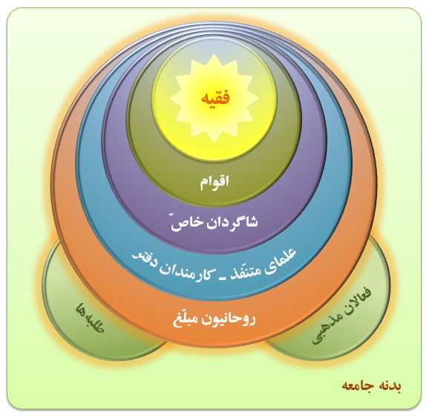

## تقليل كاركردها در عصر پهلوي

دوران ستمشاهي گذشته، همراه با ايجاد دستگاه‏هاي اداري مدرن در كشور، عرصه را بر مرجعيّت و سازوكار آن تنگ كرد. سازمان‏هاي ثبت احوال و ثبت اَسناد و ثبت ازدواج و طلاق، همچنين نهادهاي قضايي رسمي و دولتي، بخش عمده‏اي از ارتباط مرجعيّت با مردم را قطع كرد. مردمي كه تا پيش از آن براي اجراي عقود و ايقاعات به مرجع يا نمايندگان وي مراجعه مي‏كردند، اكنون ناگزير بودند از ادارات رسمي استفاده كنند. تمبر باطل كنند و عوارض آن را هم بپردازند.

## تداوم روند محدودسازي پس از انقلاب

تشكيل جمهوري اسلامي فرصتي بود تا نهادهاي رسمي بيشتري وظايف ديني را بر عهده بگيرند. پيدايش كميته امداد امام خميني (ره)، بنياد مستضعفين و 15 خرداد و هزاران مؤسسه خيريه ديگر، فرصت‏هاي حضور سازوكار مرجعيّت در امور خيريه را نيز كاهش داد.

طبيعتاً در دهه‏هاي اخير، رفع مشكلات مردم از دوش مراجع برداشته شد و ترويج باورهاي اسلامي نيز به رسانه‏هاي رسمي و آموزش و پرورش و آموزش عالي واگذار گرديد. وظيفه صيانت از كيان مسلمين نيز به روشني بر عهده ولي فقيه و دولت اسلامي قرار گرفت.

به اين ترتيب كاركردهاي مرجعيّت به «حفظ ميراث علمي شيعه» منحصر شد. اين يعني رفع نياز به ارتباط با مردم و اكتفا به فعاليت‏هاي علمي درون حوزه از طريق تدريس و پژوهش.

## پايگاه حجيّت مرجعيّت

مرجعيّت حجيّت خود را از كجا آورده است؟ تاريخ پيدايش اين نهاد ديني نشان مي‏دهد كه «روايت حديث» و وثوق به اخبار نقل شده از راويان معتبر، نخستين نسل مرجعيّت فقهي را در شيعه رقم زده‏اند.

اين رويه پس از دور شدن از عصر نص، تفقه و تدبّر در فهم حديث را اضافه كرد و عملاً از زمان شيخ مفيد «فهم مجتهدانه» پايگاه حجيّت مرجعيّت شد.

بنابراين در طول تاريخ، همواره «محدّث»، «فقيه» يا «مرجع» از آن رو حجيّت داشته است كه مي‏توانسته تكاليف شرعي را از منابع دين استنباط كرده و به اطلاع مكلّف برساند و راهي براي دستيابي به احكام شرعي باشد.

## حدود حجيّت مرجعيّت

اما اين‏كه گاهي در برخي دوره‏ها، فقيه علاوه بر ابلاغ احكام شرعي، در مسائل سياسي و اجتماعي نيز مورد رجوع قرار مي‏گرفت، آيا اين در قلمرو حجيّت فقه و نقل حديث داخل مي‏شود؟

حجيّت، محدود به تخصّص است و فقيه مي‏دانيم كه صرفاً در بيان «احكام كلّي» متّصف به حجيّت مي‏باشد. اما در تشخيص موضوعات و مصاديق و صدور احكام شخصيه، تفاوتي با ساير مكلفين ندارد. بلكه در شناخت موضوعات تخصّصي، خود نيازمند مراجعه به كارشناسان موضوع است.

همان‏گونه كه مرجع نمي‏تواند در مسائل مربوط به علم پزشكي نظر بدهد و اگر هم ارائه نظر كند، صائب نخواهد بود، همچنين است در ساير تخصّص‏ها، مانند: علوم سياسي و اقتصادي و دانش‏هايي كه به تخصّص‏هايي فراتر از تبحّر در فقه نياز دارند. حتي در فلسفه و كلام و اخلاق و چه بسا ادبيات عرب.

در اين موارد، او نيز مانند ساير مردم جامعه، خصوصاً در جايي كه تفقه گره بخورد با تخصّصي علمي، نياز به استفاده از مشاوره اهل فن دارد. في‏الواقع هنگامي كه بحث از «حكم كلّي» افعال مكلّفين نيست و داخل در تصميمات جزئي و مصداقي مي‏گردد، مرجعيّت داراي حجيّت نيست.

## نفوذپذيري مرجعيّت

اما اين حريم حجّة و لاحجّة را مردم درك نمي‏كنند و از آن به خوبي آگاه نيستند. همين مسأله راه فراخي را باز مي‏كند به سوي دشمن، كفار، تا به حريم مسلمانان وارد شده و غلبه پيدا كنند.

به تاريخ كه بنگريم، در دو سه سده اخير، مشخّصاً مي‏بينيم چگونه دُوَل انگليس، روس و آمريكا با نفوذ دادن كارشناس‏هاي خائن در دستگاه مرجعيّت و ارائه مشورت‏هاي فاسد، احكام شرعي خلاف از مراجع گرفتند و جامعه شيعه را به ورطه نابودي كشاندند.

اگر نتوانيم قلمرو حجيّت مرجعيّت را به درستي تبيين نماييم و از ماوراي آن محافظت كنيم، دشمن راه خود را يافته و همچنان با تداوم نفوذ، بدنه جامعه را به تبع كثرت مراجع، از هم جدا مي‏كند. تفرقه قديمي‏ترين روش استعمار براي سلطه است.

## سوابق تحقق تاريخي نفوذ

اختلافاتي كه در انقلاب مشروطه روي داد يكي از واضح‏ترين در اين قبيل نفوذها بود، مداخله‏اي كه عملاً در اين حادثه تاريخي وحدت ملّي كشور ايران را شكست، بي‏ترديد به دست مراجع شيعه رقم خورد. مشابه آن هم در كشور عراق، فرصتي براي سلطه انگليس پديد آورد.

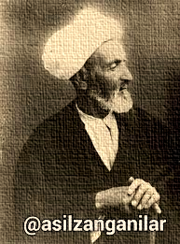يكي از اسناد تاريخي در اين رابطه، گزارش سردار كابلي[6] است: «*از ميرزا حسين نوري پرسيدم: چرا چنين كتابي نوشتي كه مايه خجالت ما و تهاجم معاندين گردد؟ محدث نوري گريست و گفت: معمم سيد هندي‏اي نزد من آمد و به من گفت: اگر خدا اسم علي را در قرآن آورده بود ديگر به اين شكل حقش غصب نمي‏شد و به اين شكل خانه نشين نمي‏شد؛ و اصرار بسيار نمود كه كتابي نوشته شود در نقص قرآن كه باعث تسكين قلب‏هاي ما باشد و محبت ما را به اميرالمؤمنين بيشتر نمايد، و با اصرار خواست كه لااقل روزي يك صفحه از آن كتاب نوشته شود، و خودش هر روز نزد من مي‏آمد و صفحه‏اي از روايات در مورد تحريف را از من مي‏گرفت. وقتي كتاب به پايان رسيد، ديگر او نيامد و از او خبري نشد. يك بار كه اتفاقا در بغداد براي اخذ ويزا به سفارت بريتانيا رفتم - زيرا آن زمان عراق تحت سلطه بريتانيا بود- ديدم يكي از اعضاي سفارت به من نگاهي طولاني مي‏كند. او را نگريستم و احساس كردم او را قبلاً جايي ديده‏ام. به من سلام كرد خود را شناساند كه همان سيد هندي است كه هر روز نزد من مي‏آمده و خواستار صفحات كتاب فصل الخطاب مي‏شده، با اين‏كه عضو سفارت انگليس بوده است.*»[7]

شيخ ابراهيم زنجاني، قاضي دادگاهي كه حكم به اعدام مجتهد عظيم‏الشأن شيخ فضل‏الله نوري داد، در بخشي از خاطرات خود درباره ارتباطش با آخوند خراساني مي‏نويسد: «*در [درس] خارج هم هر شبهه داشتم از او [آخوند خراساني] پرسيده و سؤال و جواب كرده استفاده مي‏نمودم. بالأخره به من اعتقاد كامل پيدا كرده و محبوبش شدم و رابطه مودّت پيدا شد ... تا اين‏كه قضيه مشروطه به ميان آمد و او رئيس و مروّج مشروطه شد و من هم منتخب [مجلس] زنجان شده به طهران آمدم. رابطه بيشتر شد و آن‏جا [در نجف، آخوند خراساني] مي‏گفته: [در] اين امر مهم مملكت كاغذها كه به من مي‏آيد و در هر امر مختلف هر كس موافق غرض خود اظهاراتي مي‏كند, تا اين‏كه از فلان كس [ابراهيم زنجاني] كه به من مكتوب مي‏آيد، اطمينان پيدا مي‏كنم و مي‏دانم او جز راست نمي‏نويسد.*»[8]

مقام معظّم رهبري نيز به كرّات به فريب علما و فقهاي شيعه توسط ايادي انگليس در قضيه مشروطه اشاره فرموده و اعلام خطر كرده‏اند: «*چه شد كه غربي‏ها، مشخصاً انگـليسي‏ها، در مســأله [مشروطه] كامياب شدند؛ از چه شگردي استفاده كردند كه كامياب شدند. در حالي كه مردم كه جمعيت اصلي هستند، مي‏توانستند در اختيار علما باقي بمانند و اجازه داده نشود كه شيخ فضل‏الله جلو چشم همين مردم به دار كشيده شود؛ قاعده‏ي قضيه اين بود ... كه اينها توانستند يك عده‏اي از اعضاي جبهه‏ي عدالت‏خواهي - يعني همان اعضاي ديني و عمدتاً علما - را فريب بدهند و حقيقت را براي اينها پوشيده نگه دارند و اختلاف ايجاد كنند. [دوم اينكه] حرف‏هايي را كه از سوي روشنفكرها و به‏وسيله‏ي عمال حكومت گفته مي‏شد و وعده‏هايي را كه داده مي‏شد، [علما] حمل بر صحت مي‏كردند ... در قضاياي عراق هم اول علما به طور جدي وارد شدند، بعد تعبير و توجيه شروع شد: حالا شايد اينها راست بگويند! شايد هدف بدي نداشته باشند! انگليس‏ها در آن‏جا بين مردم عراق شعارهايي را پخش كردند: «جئنا محررين لا مستعمرين!»؛ ما نيامده‏ايم براي استعمار شما، ما آمده‏ايم شما را از دست عثماني‏ها آزاد كنيم... آن وقت آنها در آن‏جا از ۱۹۲۰ تا ۱۹۵۸ ظاهراً يا ۵۷، سي‏وهشت سال عراق را آن‏چنان فشردند كه وقتي انسان اين سال‏هاي طولاني را نگاه مي‏كند و مي‏خواند، گريه‏اش مي‏گيرد»*[9] *... «در صدر مشروطه هم علماي بزرگي بودند كه اينها نديدند توطئه‏اي را كه آن روز غربزدگان و به اصطلاح روشنفكراني تحت تأثير غرب، طراحي مي‏كردند؛ توجه نكردند كه حرف‏هائي كه اينها دارند در مجلس شوراي ملي آن زمان مي‏زنند، يا در مطبوعاتشان مي‏نويسند، مبارزه‏ي با اسلام است... مماشات كردند*»[10]

يكي ديگر از خاطراتي كه مقام معظّم رهبري در تبيين پديده نفوذ به تفصيل بيان مي‏فرمايند تأثيرگذاري اجانب بر تصميم‏گيري‏هاي پاره‏اي از مراجع ماضي را به وضوح نشان مي‏دهد: «*مرحوم آقاي آسيد حسن تهامي كه از علماي بزرگ كشور ما و ساكن بيرجند بود، رفته بود در بيرجند مانده بود؛ ملاّي خيلي بزرگي بود، اگر در قم يا نجف مي‏ماند، حتماً مرجع تقليد ميشد؛ مرد بسيار دانايي بود. ايشان خودش براي من نقل كرد؛ گفت آن‏وقتي كه عراقي‏ها با انگليس‏ها ميجنگيدند - در [سال‏] ۱۹۱۸؛ قريب صد سال پيش- يكي از مراجع وقت، يك نوكري داشت كه خيلي مرد خوبي بود، با طلبه‏ها گرم مي‏گرفت، صحبت مي‏كرد، با همه آشنا بود، با همه رفيق بود؛ اسمش را هم ايشان مي‏گفت؛ من يادم نيست. گفت بعد كه انگليس‏ها غلبه پيدا كردند و عراق را تصرّف كردند و آخرين جا نجف بود كه وارد نجف شدند، خبر رسيد به طلبه‏ها كه اين نوكر فلان آقا، يك افسر انگليسي است! گفت من باور نكردم؛ گفتم مگر ميشود چنين چيزي؟ بعد مي‏گفت در بازار حُوِيش - بازار معروفي است در نجف- داشتم مي‏رفتم، ديدم هفت هشت ده نفر افسر انگليسي و نظامي انگليسي سوار اسب دارند مي‏آيند - آن‏وقت با اسب رفت‏وآمد مي‏كردند- يك افسري هم جلويشان است؛ خب، من كنار ايستادم كه اين‏ها بيايند رد شوند؛ وقتي رسيدند به من، ديدم آن افسري كه جلو بود، از آن بالا گفت: آقاي آسيد حسن، حالت چطور است! نگاه كردم ديدم بله، همان آقايي است كه نوكر فلان مرجع بود؛ سال‏ها ما اين را مي‏ديديم*»[11]

تأثير تحوّلات اجتماعي در تحوّل روحانيت شيعه

## جبرِ تحوّل

رشد بشر هرگز متوقف نشده. همين دليل بوده كه در ازمنه مختلفه انبياء متعدده ارسال شده‏اند. هر دوره‏اي رسولي و هر رسولي، مسلكي متعالي‏تر از گذشتگان. قدم‏قدم بنا بوده تا انسان را به رشد برسانند و قرب الي الله.

تحوّل و تغيير جبري‏ست و خارج از اختيار بشر. ما نمي‏توانيم جلوي آن را بگيريم و مانع آن شويم. نبايد هم. ما بايد با تحوّلات و پيشرفت‏ها همراه شده و آن را در خدمت بندگي خدا در آوريم. اگر كوتاهي كنيم، حركتي كه به سمت رشد بشر است كند مي‏شود و پيشرفت‏هايي كه بايد در آينده رقم بخورد، به تأخير مي‏افتد. نه اين‏كه نيافتد، ديرتر شايد. بايد زمان خود را بشناسيم، از گذشته درس بگيريم و براي تحوّل برنامه‏ريزي كنيم.

## فقهاي محدّث

تحوّلات فقه شيعه و فقهاي آن نيز پيوسته روي داده. به آغاز آن‏كه بنگريم، با محدّثين بزرگي روبه‏رو مي‏شويم؛ علي‏ابن‏ابراهيم صاحب تفسير قمي، شيخ صدوق و پدرش ابن بابويه، كليني صاحب كافي، ابن قولويه استاد شيخ مفيد.

اين بزرگان بيش از آن‏كه فقيه باشند، فقه مصطلح امروزي، راوي حديث بودند. در دوره‏اي كه حديث و روايت آن به تنهايي مي‏توانست پاسخگوي نيازهاي مردم مؤمن و معتقد به ولايت اهل بيت عصمت و طهارت (ع) باشد.

## اجتهاد در شيعه

تحوّل اما رخ داد. شيخ مفيد واژه «اجتهاد» را تطهير كرد و از آن‏چه مرسوم ميان عامّه بود نجات داد. اجتهاد ديگر اجتهاد به رأي نبود. اجتهاد عملي فقيهانه شد، تا زواياي كمتر آشكار حديث را دريابد و مشكلاتي را كه با ظاهر حديث حل نمي‏شد، از رهگذر منظومه احاديث و تعامل آن‏ها و بهره‏گيري از قواعد عقلي حل كند. اگر اين تحوّل صورت نمي‏پذيرفت، دوره غيبت و عدم حضور معصوم (ع) مشكلات مهمي در كشف احكام شرعي از احاديث پديد مي‏آورد.

شيخ مفيد، سيدمرتضي علم الهدي، سلاّر ديلمي داعيه‏دار عصر طلايي آغاز فقه مصطلح و اجتهادي در شيعه بودند. بابي كه تا پيش از آن‏ها باز نبود در قرن چهارم هجري قمري به روي ما گشوده شد.

## اولين حوزه علميه شيعي

اما تا پايان اين دوره، همچنان فقهاي شيعه حوزه علميه مستقلي از دستگاه علمي فقه عامه نداشتند و نظام آموزشي مستقلي تدارك نكرده بودند.

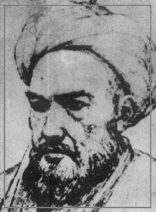شيخ طوسي، شيخ الطائفه، تحوّلي بزرگ‏تر را رقم زد و بناي حوزه علميه شيعي را در نجف اشرف بر پا داشت. جامعه شيعه انسجام بيشتري يافته، حمايت از فقه و فقيه زياد شده، فرصتي طلايي تا دستگاه علمي قدرت يابد.

قرن پنجم هجري عصري شد كه طلاب علوم ديني مي‏توانستند در حوزه علميه نجف اشرف به تحصيل فقه اهل بيت (ع) بپردازند و به مدارج علمي اعلي در اجتهاد دست يابند. آن‏چه امروز به نام حوزه مي‏شناسيم، ميراثي از اين تحوّل بزرگ به دست اين فقيه بزرگ است.

علاوه بر اين، شيخ مكتب جديدي را در فقه شيعه پي ريخت. پختگي و جامعيت و گستردگي تحوّلي كه در علم اصول فقه و به تبع آن در فقه بنا نهاد. نخستين كتاب‏هاي اصولي در اين دوره تدوين شد.

## تقليدِ مجتهدين

عظمت فقهي شيخ طوسي تا صد سال بر حوزه علميه نجف سايه انداخت. تمامي شاگردان وي و شاگردان آن‏ها آراء فقهي شيخ را تكرار مي‏كردند و تغييري در آن‏ها را بر نمي‏تافتند. اين امر پاسخگويي به نيازهاي جامعه را دشوار ساخت. زمان كه گذشت، نيازهاي جديد كه آمد، ديگر فتاواي شيخ كافي نبود. اما شاگردان شيخ همچنان بر آراء وي ابرام داشتند.

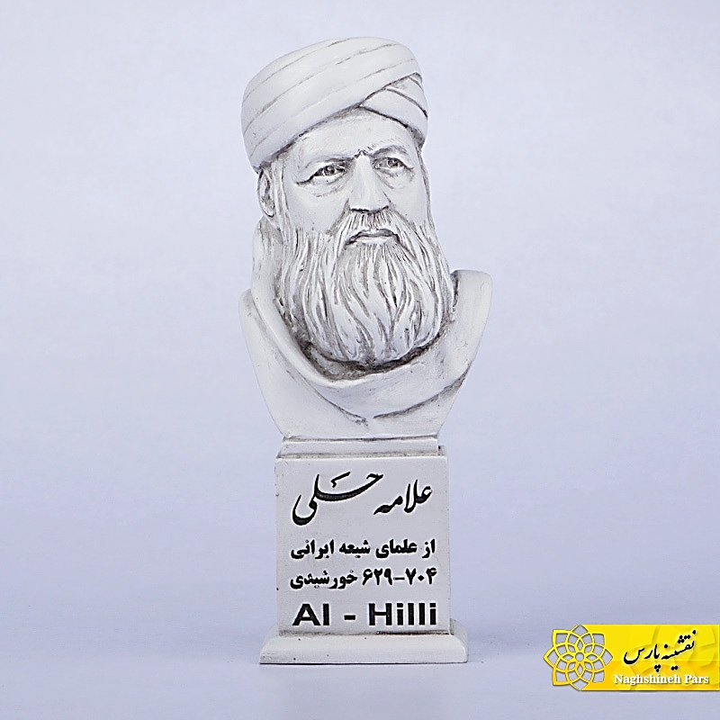در قرن ششم هجري قمري، ابن ادريس حلّي اين دوره فترت اجتهادي را شكست. او فقه را وارد مرحله جديدي كرد و راه را براي نقد ديدگاه‏هاي شيخ گشود. از رهگذر اين تحوّل، بزرگاني چون محقق حلّي وارد فقه شيعه شدند و آثار پربركتي بر جاي نهادند.

محقق حلّي و خواهرزاده او علاّمه حلّي و فرزند علاّمه؛ فخرالمحققين، همچنين شهيد اول شاگرد فخرالمحققين ديگر فقهايي بودند كه راه اجتهادي باز شده توسط ابن ادريس را پي گرفتند و در سده‏هاي بعد، فقه شيعه را به تعالي رساندند.

## افراط در عقل‏گرايي

چندي نگذشت كه عقلانيّت مندرج در علم اصول فقه به اوج خود رسيد و از حدّ مفيد فراتر رفته و استفاده از حديث در اجتهاد را با دشواري مواجه كرد.

تا پيش از علاّمه حلّي، فقها اخبار و احاديث را به دو دسته قوي و ضعيف تقسيم مي‏كردند. اما علاّمه حلّي اين دسته‏بندي را علاوه بر توسعه و رساندن به چهار قسم؛ صحيح، حَسن، موثق و ضعيف، به جاي خود «خبر» بر «سند» آن متمركز نمود. او اين شيوه را از استاد خود احمد بن طاووس اخذ كرده است. احمد بن طاووس نخستين عالم شيعي بود كه موضوعيت در صحت اخبار را به سند آن‏ها داد و به جاي تقسيم خود اخبار، تقسيم اَسناد را رسم كرد.

شيوه‏اي كه علاّمه حلّي در فقه شيعه رواج داد، اگر چه در قدم‏هاي اول مشكلي ايجاد نكرد، اما به مرور زمان آسيب‏هايي را در رجوع به احاديث و اخبار پديد آورد. حجم زيادي از اخبار به دليل قراين و منابعي كه در كتب داشتند مورد اعتماد و عمل قدما بودند، لكن در اين منهج از دايره حجيّت خارج و غيرقابل اعتماد مي‏شدند.

ظرفيتي كه علاّمه با تغيير موضوع از «خبر» به «سند» در بررسي حجيّت ايجاد كرد، جريان جديدي را در فقه شيعه پديد آورد. مقدّس اردبيلي نيز همين شيوه «وثوق مخبري» را مبناي حجيّت خبر قرار داده و در نهايت يك قرن بعد از علاّمه حلّي، شاگردان محقق اردبيلي؛ صاحب معالم فرزند شهيد ثاني و صاحب مدارك نوه شهيد ثاني، با محدود كردن شرايط راوي، بخش زيادي از روايات را از منبع فقه خارج ساخته، احاديث معتبر را به يك صدم بلكه كمتر كاهش دادند و با اين كار، اجتهاد را با دشواري‏هاي زيادي روبه‏رو كردند. تا جايي كه صاحب معالم رسماً «احراز عدالت مخبر» را به جاي «وثوق به مخبر»‏ دليل بر حجيّت خبر قرار مي‏دهد.

در اين دوره است كه نياز به «اصول عمليه» بيشتر از گذشته خود را نشان مي‏دهد. زيرا حكمي كه از طريق سند قابل دستيابي نباشد، راهي جز رجوع به استصحاب و برائت باقي نمي‏گذارد.

## پس‏زدگي عقل‏گرايي

اين تفكر افراطي زمينه‏ساز بروز و ظهور مكتب جديدي در فقه شيعه شد. جامعه نيازهايي داشت كه با اين شيوه انقباضي از تفقه تأمين نمي‏شد. ملاامين استرآبادي شاگرد صاحب مدارك و صاحب معالم كه اتفاقاً اجازه اجتهاد از هر دوي اين اساتيد داشت، جرياني را آغاز كرد كه در نتيجه آن طيف وسيعي از فقهاي شيعه كتاب‏هاي اصولي را كنار گذاشته و به اخباري‏گري روي آوردند. او نسبت به كاربرد اصطلاحات «ظنّ» و «اجتهاد» و «تفسير» در فقه شيعه اعتراضات شديدي نمود.

اين مكتب قريب به صد سال بر حوزه‏هاي علميه شيعه سايه انداخت، به نحوي كه اجتهاد حرام دانسته شده، اجماع و عقل حجّت نبوده، به ظاهر سنّت اكتفا مي‏شد. كتاب نيز تنها با تفسير اهل بيت (ع) مي‏توانست منبع قرار بگيرد.

در اين دوره، مجموعه‏نگاري احاديث بيشتر انجام مي‏شد. با محور قرار گرفتن روايات، نياز به جمع كردن آن‏ها ضرورت مي‏يافت. اين تحوّل نيز مرحله‏اي از تاريخ فقاهت را پديد آورد كه به حفظ گنجينه‏هاي فقه شيعه منتهي شد.

## تعديل در عقل‏گرايي

علاّمه بهبهاني معتقد است افراطي‏گري‏هايي كه برخي اصولي‏ها انجام دادند زمينه بروز اخباري‏گري را فراهم كرد. وي در فوائد مي‏نويسد: «*بدان كه پس از صاحب معالم و صاحب مدارك شايع شد كه اخبار معتبر ما را كه قدماي فقيهان و بلكه متأخران آنان، آن‏ها را معتبر مي‏دانستند به اين سبب كه جز توثيق و كمي از اسباب حُسن را معتبر نمي‏دانند رد مي‏كردند و به همين دليل وضعيت فقه و فتاواي آنان مختل گرديد و غالب مسائل فقهي را ثابت نمي‏دانستند و آن درست نيست. زيرا اسباب شناسايي ظنّي بسيار زياد است و ظنّ قوي از آن‏ها بدون هيچ ترديدي به دست مي‏آيد*».

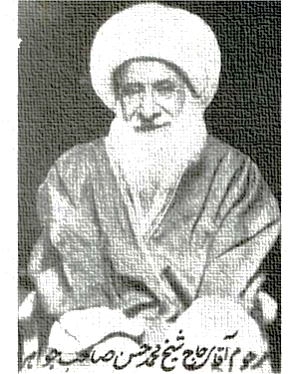وحيد بهبهاني به دليل آشنايي دو سويه؛ هم با اصوليون و هم اخباريون، اين فرصت را داشت تا وضعيت حجيّت خبر را اصلاح كرده و با تأكيد بر وثوق خبري به جاي وثوق مخبري و اصلاح برداشت‏هاي نادرست از اصطلاحات اصولي، فقه شيعه را به دوران پيش از شهيد ثاني باز گرداند، به همان مكتب شيخ طوسي كه نگاهي اثباتي به روايات و اجتهاد و تفقه در آن‏ها داشت. اين قيام بهبهاني زماني روي داد كه تنگ‏نظري‏هاي اخباري‏گري، يافتن تكليف را براي مكلفين سخت كرده بود و بسياري از پرسش‏هاي شرعي بدون پاسخ مي‏ماندند.

علاّمه بحرالعلوم، شيخ جعفر كاشف‏الغطاء، ملامهدي نراقي، ميرزاي قمي صاحب قوانين، صاحب جواهر و صاحب حاشيه برخي از شاگردان وحيد بهبهاني بودند كه راه او را ادامه دادند.

## افراط در اصول

قرن سيزده هجري قمري مصادف شد با ظهور شيخ اعظم مرتضي انصاري در حوزه علميه نجف. اين فقيه جليل‏القدر كه با يك واسطه شاگرد وحيد بهبهاني محسوب مي‏گردد، علم اصول فقه را بسيار گسترده ساخت. ايشان در علم فقه و اصول فقه به روش استقصاء احتمالات و احصاء تمامي حالات ممكنه پرداخته و از همين رو، حجم مباحث را به چندين برابر افزايش داد. شيخ انصاري عدم شمارش تمامي احتمالات ممكنه را بي‏دقتي در فهم متن مي‏داند.

شيخ روشي را در پيش گرفت كه علاّمه بهبهاني با آن مخالف بود. وحيد بهبهاني اعتقاد داشت شمارش احتمالات و توجه به آن‏ها خود سبب انحراف در فهم متن است. لايزيده سرعة السير الا بُعدا. زيرا سبب بدفهمي آيات و روايات مي‏شود. از نظر وي تنها احتمالاتي بايد بررسي شود كه از خود متن بيرون مي‏آيند.

روش شيخ انصاري همان روش مرسوم در علم فلسفه و همچنين در رياضيات است. اين‏كه در اولين مواجهه با موضوع، ابتدا تمامي احتمالات عقلي كه درباره آن به نظر مي‏رسد فهرست شده، سپس با حذف يك به يك دنبال احتمال منطبق با واقع بگرديم. مرحوم شيخ، روش منطق و فلسفه را براي نخستين بار در علم اصول فقه و فقه به كار بست.

تحوّل روشي شيخ در فقه شيعه آثار بزرگي بر جاي نهاد. به عنوان مثال در معناي آيه «ولاتقربوا مال اليتيم الا بالتي هي أحسن» تعداد 32 احتمال مطرح شد. يا معاطات را كه شهيد ثاني در يك صفحه و نيم بحث كرده و به نتيجه مي‏رساند، شيخ انصاري در صد الي دويست صفحه به آن پرداخته و در نهايت نيز به فتواي مشخصي نمي‏رسد.

در سال‏هاي بعد اين شيوه مبتني بر استقصاء احتمالات به ابزاري براي اندازه‏گيري و نمايش توان علمي فقها بدل شد. به اين نحو كه هر فقيهي كه تعداد احتمالات بيشتري را بتواند در فهم يك آيه يا روايت طرح نمايد أفقه از ديگران تلقّي مي‏شد.

يكي از آثار مهم استفاده از روش فلسفي در تفقه و بررسي گسترده احتمالات، دشواري دسترسي به فتواست. موضوعاتي كه قدما راحت درباره آن‏ها فتوا مي‏دادند، بعد از شيخ انصاري و در مكتب فقهي ايشان، دشوار به فتوا مي‏رسد و در بسياري از موارد به «احتياط» منجر مي‏گردد. حجم احتياط‏هاي شيخ از جميع فقهاي گذشته ايشان بيشتر است.

تا پيش از ايشان، هيچ‏كدام از فقها به اين گستردگي و با اين تفصيل در اصول فقه بحث نمي‏كردند. شيخ انصاري علم اصول فقه را بسيار مفصّل ساخت و فروعات فراواني براي آن ايجاد كرد. اين روش توسط شاگردان مكتب ايشان گسترش يافت و امروزه نيز ادامه دارد. آخوند خراساني صاحب كفايه، ميرزاي نائيني، آقاضياء عراقي، سيدابوالحسن اصفهاني و بسياري ديگر از فقهاي بزرگ شيعه كه پس از شيخ انصاري بروز و ظهور يافتند، به تبع ايشان در بسط و توسعه علم اصول فقه تلاش فراواني نمودند.

## رقابت بين حوزه‏ها

در قرن چهاردهم هجري قمري حوزه علميه نجف با ناملايمات زيادي مواجه شد. دولت غاصب انگليس كه متوجه قدرت عظيم فقهاي نجف در محدودكردن منافع اقتصادي آنان از رهگذر فتواي تحريم تنباكو شده بود، تلاش كرد حوزه علميه را تضعيف كند.

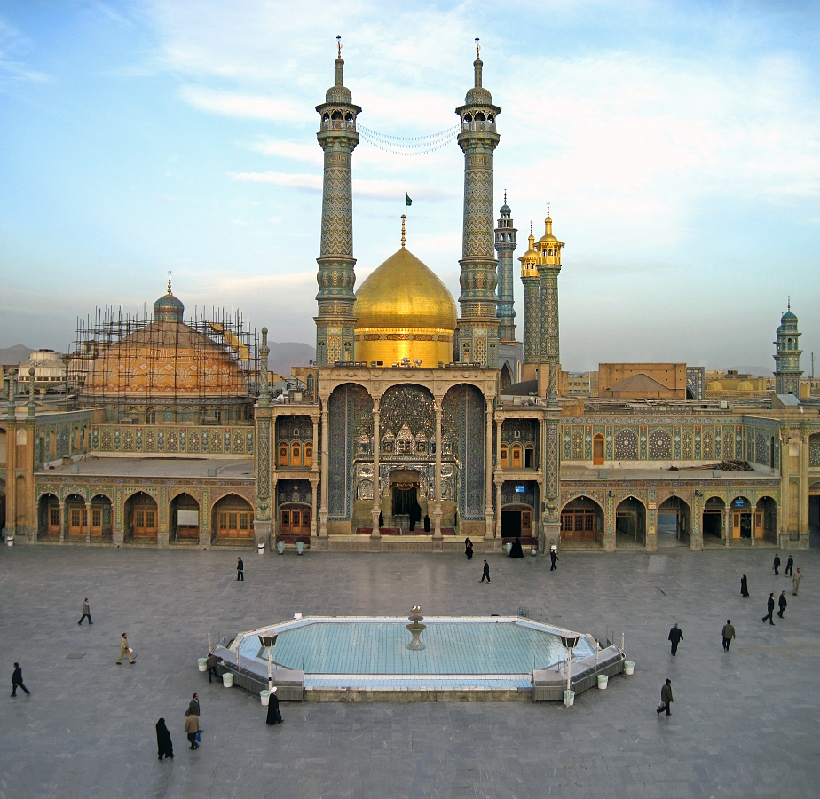در همين دوره است كه پس از قرن‏ها مجدّداً پرداختن به علم فقه در شهر مقدّس قم رونق گرفته و حوزه علميه جديدي در عِداد حوزه علميه نجف، به دست مبارك شيخ عبدالكريم حائري تأسيس شد. در سال‏هاي بعد، با پيدايش و قدرت گرفتن حزب بعث عراق، فضاي علمي و تحصيلي بيش از پيش بر نجف تنگ شد و بسياري از اساتيد و شاگردان به قم مهاجرت كردند.

پس از اين تحوّل، دو جريان متفاوت از مكتب اصولي به صورت هم‏زمان به حيات خود ادامه دادند؛ مكتب قم بر پايه‏هاي نظريات مرحوم آخوند خراساني محكم ايستاده و همچنان دستاوردهاي كفايه را آخرين آراء قابل تصوّر در علم اصول فقه مي‏داند. مكتب نجف نيز با تحوّلاتي كه توسط مرحوم نائيني، مرحوم خوئي و شهيد صدر و شاگردان اين بزرگان در علم اصول فقه پديد آمد، زواياي تازه‏اي در تفقه گشوده و تفاوت‏هايي را در روش استنباط پديد آورده است. امروز در حوزه علميه قم نيز بين نظريات اين دو مكتب مباحثات علمي در جريان است.

## ظهور اخباريون قمّي

هميشه افراط‏ها پس از گذشت زمان، زمينه بروز تفريط‏هايي را پديد مي‏آورد. همان‏طور كه عقل‏گرايي بيش از حدّ در حجيّت خبر واحد، سبب پيدايش اخباري‏گري شد. امروز نيز حجيم شدن علم اصول فقه و گرفتار شدن به مباحث و فروعات بسياري كه كاربردي فقهي ندارند و بيشتر ورزش و تمرين ذهني به حساب مي‏آيند و به تصريح اساتيد جز در «نذر»، آن‏هم با شرايط بسيار غير متعارف، فايده نمي‏رسانند، تهديد جديدي را متوجه حوزه علميه شيعه كرده است.

تحوّلات اجتماعي بار ديگر از جريان طبيعي فتوا پيشي گرفته و امروز شاهد بلاتكليف ماندن احكام موضوعاتي هستيم كه مبتلي‏به جامعه است. اين وضعيت شرايط را براي تحوّلي ديگر مناسب كرده كه مي‏تواند مفيد يا مضرّ باشد، ولي قهراً اتفاق مي‏افتد.

مهرماه 1397 خبرگزاري مهر خبري را منتشر كرد درباره يك كتابفروشي غيررسمي در شهر قم:

«*جريان اخباري‏گري راديكال در حوزه‏هاي شيعي، سال‏ها روبه فراموشي بود، اما در سال‏هاي اخير دوباره اين جريان سربرآورده و در حوزه‏هاي علميه به تحصيل و مباحثه مشغولند. كتابفروشي مهمي در قم نيز پاتوقي براي اين طيف است و مدير اين كتابفروشي و برادرش خود از بزرگان اين نحله در قم به شمار مي‏روند و مباحثات مهمي را داشته‏اند و البته تاليفاتي را نيز در اين حوزه منتشر كرده‏اند.*»

«*يكي از مشتريان هميشگي اين پاتوق مي‏گويد: معمولا بيشتر اوقات فراغت من و ديگر دوستانم در اين كتابفروشي به بحث مي‏گذرد. گاهي هم يكي از طلاب يا علمايي را كه عقايدشان با ما مخالف است، به اين مكان دعوت كرده و با او به مباحثه و در اصل مناظره مي‏پردازيم.*»

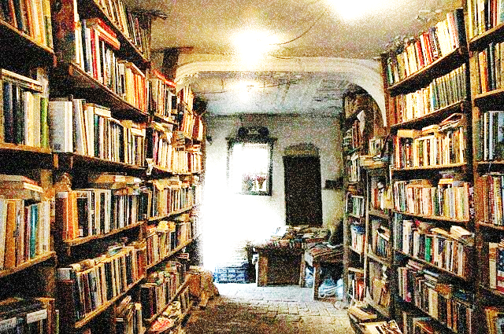«*طلبه ديگري مي‏گويد: بسياري از كساني كه در اين دهه به علم شهره شده‏اند، متاسفانه به روايات و احاديث بي‏توجه هستند. اينان حتي بدون توجه به حديث مشهور ثقلين، در تفاسير قرآن خود به روش قرآن به قرآن عمل مي‏كنند، اما مگر مي‏شود بدون ائمه معصومين (ع) كتاب خدا و دين را متوجه شد؟*»

«*مدير اين كتابفروشي درباره كتاب‏هاي ارائه شده در اين فروشگاه مي‏گويد: در اينجا صرفا كتاب‏هاي روايي و احاديث و برخي موضوعات ديگر كه با اصول عقايد شيعه همخوان باشد، به مخاطبان عرضه مي‏شود. ما در اينجا به هيچ عنوان كتاب‏هاي حوزه‏ها و موضوعاتي چون فلسفه چه غربي چه اسلامي، عرفان و برخي تفاسير خاص را به هيچ عنوان نمي‏آوريم، چرا كه شرعا خريد و فروش چنين كتاب‏هايي را جايز نمي‏دانيم. عقل فلسفي ضلالت‏بار است و در دين گمراهي به وجود مي‏آورد. به طور كل دكان فلسفه در دوران حكومت عباسيان براي مقابله با مكتب اهل بيت راه اندازي شد و خلفاي عباسي مي‏خواستند با اين كار يك معرفت‏شناسي جديدي را مقابل معرفت‏شناسي ائمه عَلَم كرده و به زعم خود از پيروان و شيعيان ايشان بكاهند. وي همچنين درباره كتاب‏ها و منابع عرفاني نيز اشاره كرد: به طور كل عرفان ابن‏عربي، مولوي، شمس تبريزي و... به دليل اعتقاد آنها به مبحث وحدت وجود و همچنين نوع نگاه‏شان به مقوله خلقت و آفرينش كفر محض است و اين اشخاص خارج از دين هستند.*»

«*عادت اين گروه به تكفير مخالفان عقايد خود نيز مسئله مهم ديگري است. آنها بر مبناي اين عادت زشت خود اكنون مدام به مقوله وحدت اسلامي نيز مي‏تازند و با فحاشي خود نسبت به معتقدات اهل سنت احساسات هموطنان اهل سنت را جريحه دار مي‏كنند. اين در صورتي است كه رهبر معظم انقلاب در فتوايي هرگونه توهين به اعتقادات اهل سنت را خلاف شرع دانسته است.*»

پيش‏فرض‏ها و اصول اوليه

## يكپارچگي نظام مرجعيّت و شبكه تبليغ

مرجع تقليد چگونه شناخته مي‏شود؟ مردم چگونه به يك مجتهد اعتماد مي‏كنند؟ آغاز ارتباط مردم با مرجع تقليد از طريق شاگردان است؛ طلبه‏هايي كه شاگرد طلبه‏هايي هستند كه آن اساتيد، شاگرد مرجع بوده و يا وي را از نزديك مي‏شناسند.

يك شبكه است، مرجعيّت يك فرد به تنهايي نيست. در طول قرن‏ها رشد حوزه‏هاي علميه، مرجعيّت نظامي گسترده و منظّم يافته است. طلبه‏ها هجرت مي‏كنند، تبليغ مي‏روند، منبر مي‏روند. با مردم زندگي مي‏كنند و مردم رفتار و منش و شخصيت عالي آن‏ها را مي‏پسندند. به مردم كمك مي‏كنند و مردم هم اعتماد. وقتي مبلّغ به مردم مي‏گويد كه بايد تقليد كنند، احكام شرعي را، از خود او مي‏پرسند كه از چه كسي؟ شبكه گسترده طلاب و روحانيون هستند كه مجتهد مورد پسند خود را به پسند مردم مي‏رسانند، با اوصاف و كراماتي كه از وي نقل مي‏كنند.

روحانيت با مرجعيّت به يك نظام واحد تبديل شده و طلاب و روحانيون با بيوت مراجع به همزيستي كاملي دست يافته‏اند. بيوت مي‏دانند كه بايد اساتيد بزرگ و منبري‏هاي معتبر را ارج نهند. روحانيون مشهور نيز مي‏دانند كه بايد پشتوانه خود را احترام كنند، بزرگ حوزه را، زعيمي كه مي‏تواند كيان شيعه را حفظ كند.

## وحدت يا كثرت مرجعيّت در يك منطقه

در گذشته كه ارتباطات ضعيف بود و ابزار ارتباطي سنّتي، شايد مي‏شد پذيرفت كه چندين شبكه در نقاط مختلف جهان شكل بگيرد. شبكه‏هايي از نظام مرجعيّت. گروه‏هايي از روحانيون كه در هر منطقه تبليغ مجتهد مقبول خود را مي‏كنند و وجوهات را به نام وي جمع.

اما همان‏طور كه مي‏پذيريم در يك منطقه نمي‏شود چند شبكه مرجعيّت فعاليت كنند، امروز با اين شدّت ارتباط، آيا پذيرفته است كه نظام شيعه در جهان بيش از يك مرجع تقليد داشته باشد؟ بيش از يك شبكه تبليغي؟

جهان امروز كوچك شده، از باب سرعتي كه در انتقال اخبار و اطلاعات وجود دارد. اگر گروهي از روحانيون و مبلّغان نام مجتهد الف را ترويج دهند و گروه ديگر نام ب را، و هر كدام مرجع تقليد خود را أعلم بداند، يعني دو شبكه به صورت هم‏زمان فعاليت كنند، از نظر مردم اين چه مفهومي خواهد داشت؟ آيا اعلميّت مفهومي‏ست كه تعدّدبردار باشد؟

طبيعتاً اين به اختلاف دروني روحانيت ارجاع خواهد شد. يعني اين‏ها تكليف خود را نمي‏دانند و ننشسته‏اند مذاكره و گفتگوي علمي راه بياندازند تا بهترين و داناترين‏شان معلوم گردد. يعني هواي نفس. مردم اين را بو مي‏كشند. اين‏كه دعوا سر دنياست. سر آخرت كه دعوا نمي‏شود كرد. وقتي اولين شبكه مرجعيّت در يك منطقه فعّال شد، هيچ توجيه ديني و اخلاقي و عقلايي و عرفي ندارد كه شبكه ديگري فعّال شود. اگر بنا بر هدايت باشد، آيا با تقليد از همان مرجع نخست نمي‏شد؟

## شأن مرجعيّت

بيوت مراجع به عنوان رهبران شبكه تبليغي مرجعيّت پيوسته بر حفظ «شأن مرجع» تأكيد مي‏كنند. وقتي دعوت مي‏كنيم كه در همايشي سخن برانند، بيت دوم نمي‏پذيرد و سخنراني مرجع اول را نافي شأن مرجع دوم مي‏داند، براي حضور و سخنراني. آن‏ها اين را درك مي‏كنند كه يك همايش دو هدايتگر نمي‏خواهد.

اما وقتي به كف جامعه مي‏رسيم، چطور مي‏شود كه هر بيت تلاش مي‏كند بر گستردگي شبكه تبليغ خود بيافزايد و در مناطق يكسان ارجحيت و برتري مقلّدين را كسب كند؟ آيا اين نافي شأن مرجعيّت نيست؟

قطعاً هست و قطعاً اين دوستان مطلع نيستند كه اين‏طور عمل مي‏كنند و خود مراجع نيز التفات به اين معنا پيدا نكرده‏اند، چيزي كه تصوّرش بلافاصله تصديق مي‏آورد.

شأن مرجعيّت «وحدت» است. هر جايي كه پرچم مرجعيّت يك فقيه شيعه افراشته شد، عقل حكم مي‏كند كه بلند كردن پرچم دوم نادرست است و دور كردن مردم از راه دين و شريعت. چرا؟! زيرا مردم احساس مي‏كنند اين دعوايي كه راه افتاده سر دنياست، نه آخرت. دنياپرستي براي شبكه مرجعيّت مذموم است. مردم را از دين دور مي‏كند.

وقتي تفاوت مراجع تنها بر سر چند فرع فقهي‏ست، فروعي كه قطعاً برتري دادن يكي بر ديگري «جهت» ايمان مردم را تغيير نمي‏دهد، نمي‏توان پذيرفت كه يك شبكه مرجعيّت، شبكه ديگر را نفي كند و خود را تحميل، با اين توجيه كه براي ايمان مردم لازم است.

مردم از شبكه مرجعيّت انتظار اخلاق دارند و تواضع از بزرگ‏ترين سيره‏هاي اخلاقي؛ ساده‏زيستي، برخورد مهربان با مراجعين، رفت و آمد ساده و بي‏تكلّف در شوارع، سفره‏هاي بدون اسراف و تك‏رنگ و بناهاي بدون تجمّل و اشرافي‏گري، احترام به قانون و مساوات در آن با مردم، تخلّف نكردن از ضوابط يعني. آن‏چه امروز به عنوان شأن مرجعيّت از طرف بيوت تبليغ مي‏شود «ضد شأن» است و آن‏چه از شأن مرجعيّت مورد انتظار است، مراعات نمي‏گردد.

## عزل و نصب مرجع تقليد

اجتهاد يك امر شخصي‏ست، ثمره تلاش خود فرد است. فردي كه توانايي درك و استنباط احكام شرعي از ادله را دارد. اما مرجعيّت، فعل مجتهد نيست تا ارتباطي با شخص مجتهد داشته باشد. «رجوع» فعل مردم است و آن‏ها هستند كه براي اطلاع از احكام شرعي به مجتهد اعلم مراجعه مي‏كنند. زيرا عمل به احتياط براي آن‏ها دشوار است و فرصت و وقت يادگيري روش اجتهاد را نيز ندارند.

وقتي رجوع فعل مكلّف باشد، نصب مرجع نيز با مكلفين است. مردم وقتي به مجتهدي رجوع كنند، نفس همين مراجعه، آن مجتهد را بدل به مرجع تقليد مي‏نمايد. وقتي نصب‏كننده عموم مردم باشند، عزل هم به دست همان‏هاست. پس هر گاه تشخيص دهند مرجعي صلاحيت خود را از دست داده، با عدم تقليد از او، خلع از مرجعيّت مي‏كنند.

اما از ديرباز تشخيص اجتهاد براي مردم عادي دشوار بوده است. چه بسا مدعياني دروغين پيدا مي‏شدند و از روي هواي نفس، يا كيد نفس، خود را در مظانّ مرجعيّت قرار مي‏دادند. يعني مردم را دعوت به تقليد از خود مي‏كردند. همين سبب شد تا مبلّغان و اساتيد حوزه، آن‏هايي كه ارتباط نزديك با مردم دارند و به دليل اخلاق و رفتار خوش و خدمات فراواني كه انجام داده‏اند مورد اعتماد جامعه مي‏باشند، تبديل شوند به معرفي‏كننده مراجع به مردم.

جامعه مدرسين چنين نقشي را از ابتدا داشته است. اماره و نشانه و شاخص و راهنمايي براي مردم است، تا مردم را از صلاحيت مجتهدين مطلع سازد، يا خروج فردي از صلاحيت. آن‏گاه مردم هستند كه مرجع را نصب يا خلع مي‏نمايند. نصب يا عزل مرجعيّت غير از مكلّف، دست هيچ فرد ديگري نيست.

## كثرت يا وحدت سازمان ديني تشيّع

وقتي عزل و نصب مراجع دست مكلّفان باشد و آن‏ها نيز اطلاعات خود را از خواصّ مي‏گيرند، خواصّ نيز معمولاً آراء يكسان ندارند، طبيعي‏ست كه مرجعيّت به سمت تعدّد برود.

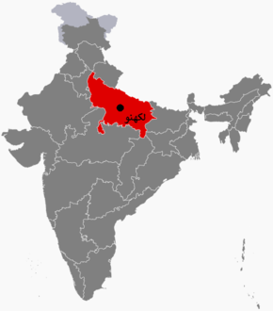از سوي ديگر، تفاوت فرهنگ‏هاي قومي در مناطق مختلف جهان و مديريت مستقل حوزه‏هاي علميه در عراق، ايران، لبنان، هند و ساير نقاط، سبب شده تا مرجعيّت در هر منطقه متمايز و متفاوت شكل بگيرد.

اما شكي نيست كه اين تعدّد مرجعيّت بايد در يك نقطه‏اي يكپارچه شود و به وحدت برسد. عظمت جامعه شيعه به هماهنگي عناصر اصلي و ريشه‏اي خود است. اين اتفاق چگونه مي‏افتد؟

در گذشته، از عصر شيخ طوسي تا عصر شيخ عبدالكريم حائري، حوزه نجف قطب تشيع در جهان بود. حوزه‏هاي علميه ديگر نيز حجيّت علمي خود را از نجف مي‏گرفتند. اساتيد نجف بودند كه به مناطق ديگر جهان هجرت مي‏كردند و كرسي‏هاي درسي را توسعه مي‏دادند.

با تأسيس حوزه علميه قم، نه تنها مرجعيّتِ حوزه نجف شكسته شد كه اصل وحدت حوزه‏ها و حجيّت حوزه واحد نيز به كنار رفت. امروزه حوزه‏هاي علميه لبنان و لكهنو[12] و حتي حوزه مشهد و اصفهان داعيه استقلال از قم و نجف دارند و نمي‏پذيرند حجيّت خود را معلّق به يكي از اين دو حوزه نمايند.

امروز اگر اين‏طور است، آينده نمي‏تواند باشد. هماهنگي اگر در گذشته با برتري يك حوزه بر ديگر حوزه‏ها پديد مي‏آمد، در آينده بايد با ملاحظات بيشتري به دست بيايد، با بذل احترام به قدرت علمي تمامي حوزه‏هاي علميه، روندي طراحي شود كه بتواند حوزه‏ها را در عين استقلال، با يكديگر هماهنگ و يكپارچه نمايد.

## تعدّد اجزاي تشكيل‏دهنده نظام روحانيت شيعه

آن‏چه از «حوزه علميه» مي‏شناسيم، تنها بازوي آموزشي «نظام روحانيت» است. از اساس و از ابتدا چنين بوده. تأسيس حوزه براي آموزش طلاب بوده و بر همين منوال باقي‏مانده.

نظام روحانيت شيعه گستره وسيع‏تري از حوزه علميه دارد. ولي فقيه يكي از اجزاي نظام روحانيت است. مرجع تقليد عنصر ديگري از اين نظام است. نهادهاي پژوهشي و تبليغي، اساتيد حوزه، مبلّغين، طلبه‏ها، ائمه جمعه و جماعات همه بخشي از نظام روحانيت هستند. حتي كارمندان حوزه و هيئت امناي مساجد نيز. روحانيوني كه مسئوليتي در حاكميت دارند، عقيدتي- سياسي‏ها، نمايندگان ولي فقيه، حتي طلبه‏هايي كه نيمه‏كاره درس را رها كرده‏اند، همه اين‏ها بخشي از نظام گسترده روحانيت را تشكيل مي‏دهند. نظامي كه وظيفه هدايت و رهبري ديني جامعه را بر عهده داشته و پاسخگوي نيازهاي معنوي مردم است.

اين اجزا بايد با هم هماهنگ باشند و هماهنگي آن‏ها به صورت اتفاقي و رها شده امكان ندارد. بايد يك ساختار كلان براي تمام اين اجزا طراحي شود.

## مدرسين حوزه به مثابه قاعده نظام مرجعيّت

نظام روحانيت همان‏طور كه رئوسي دارد؛ ولي فقيه و مراجع تقليد، قاعده‏اي هم دارد. قاعده تأثيرگذار نظام روحانيت اساتيد و مدرسين حوزه هستند. دستگاه مرجعيّت و روحانيت از طريق اين قاعده است كه با مردم، طلاب، مبلّغين ارتباط دارد. حتي ارتباط با جهان اسلام و حوزه‏هاي علميه ديگر. ارتباط با واتيكان و كشورهاي ديگر و رايزن‏هاي فرهنگي، دولت و نظام اسلامي نيز.

ولي فقيه و مراجع تقليد همچون محور سنگ آسيا هستند كه نه قادر به سفرهاي دور و درازند و نه مي‏توانند با نظام اسلامي، دولت و بدنه جامعه پيوسته مرتبط باشند. اين ارتباط در طول تاريخ همواره از طريق شاگردان مرجع برقرار مي‏شد، شاگرداني كه ما آن‏ها را با عنوان مدرسين حوزه مي‏شناسيم.

از سوي ديگر اگر بنگريم، همان‏طور كه پيشتر به نگارش در آمد، مدرسين و اساتيد حوزه همان گروه خواصّي هستند كه مرجع تقليد را به مردم شناسانده‏اند. طبيعتاً همين مدرسين نيز وظيفه دارند از انحراف يك مرجع جلوگيري كنند، با اطلاع به مردم و آگاه‏سازي جامعه.

 بازطراحي جامعه مدرسين

## چرا بازطراحي؟

جامعه مدرسينِ حوزه علميه قم خوب طراحي شد. به موقع هم. افراد خبره‏اي در كار بودند. واقعاً اكثر اساتيد حوزه قم بودند و معتبر نزد هر دو طرف ماجرا؛ مراجع و مردم.

با گذشت زمان اما پيشرفت‏هايي پيدا شد. نيازها افزايش يافت و گاهي تغيير كرد. مقبوليت و مشروعيت جامعه مدرسين را در معرض خطر قرار داد و مي‏دهد، ثبات و عدم تغيير ساختار و برنامه‏هاي آن.

جامعه مدرسين همان قاعده نظام روحانيت است. بايد باشد يعني. وقتي مرجعيّت را بخشي از نظام روحانيت ببينيم، وقتي به تعدّد اجزاي اين نظام توجه كنيم، به يك «هماهنگ‏كننده» نيازمنديم. اصطلاح غربي آن «كوردينيتور»[13] است.

سابقه درخشان جامعه مدرسين در نهضت امام خميني (ره) نشان داد توانايي بالايي در هماهنگ‏كردن مردم با مرجعيّت شيعه دارد. اگر امروز از اين توان كاسته شده، تحوّلي لازم است كه ما آن را «بازطراحي» مي‏ناميم.

## حذف بولتن خبري مكتوب

محور هماهنگي، ارتباط است. مهم‏ترين بخش جامعه مدرسين نيز بخش «ارتباط» آن. اين ارتباط اولين بخشي است كه بايد اصلاح شود. از يك سو، به مرتبطين پيام مي‏دهد كه اتفاقي در راه است، تحولي كه مي‏تواند مثبت باشد، اميد ايجاد مي‏كند. از سوي ديگر، كيفيّت ارتباط جامعه مدرسين را ارتقاء مي‏بخشد.

بولتن خبري مكتوب يكي از ديربازترين روش‏هاي ارتباطي جامعه مدرسين است. از روزي كه انتشار اخبار تنها از طريق روزنامه يا صداوسيما اتفاق مي‏‏افتاد. لازم بود بعضي اخبار خاصّ را پاره‏اي از حوزويان؛ اساتيد و فضلا در اختيار داشته باشند. بدانند تا در موضع‏گيري و فعاليت‏ها توجه كنند.

سال‏هاست ابزارهاي پيشرفته ارتباطي عمومي شده و در اختيار مردم قرار گرفته است. ديگر روزنامه و صداوسيما آخرين گزينه براي دريافت اخبار و اطلاعات شده‏اند. اينترنت و شبكه تلفن همراه در زمينه اطلاع‏رساني پيشتازند. اصلاً ديگر استفاده از شيوه‏هاي مكتوب عاقلانه و پذيرفتني نيست.

نخستين گام براي تحوّل در نهادي كه بستر فعاليت آن «ارتباط هماهنگ‏ساز» است، كنار گذاشتن شيوه‏هاي قديمي ارتباط است. حذف خبرنامه جامعه مدرسين اولين اتفاقي‏ست كه مي‏افتد.

## معرفي خبرگزاري حوزه به عنوان ارگان رسمي جامعه مدرسين

جامعه مدرسين به يك خبرگزاري رسمي نياز دارد. چيزي مشابه «فارس‏نيوز» يا «مهرنيوز»، در نمونه‏هاي حوزوي، مانند: رسانيوز و افق حوزه.

همه مخاطبين به زودي خواهند فهميد تنها راه اطلاع‏رساني رسمي جامعه مدرسين همين خبرگزاري است كه يك سايت مشخص و به ثبت رسيده دارد. يك سايت اينترنتي و كانال‏هاي اطلاع‏رساني در شبكه‏هاي اجتماعي، همراه با شماره پيامكي براي ارسال اخبار بر بستر پيام كوتاه روي گوشي تلفن همراه.

اين اتفاق در يك ديدار رسمي با خبرنگاران، يك كنفرانس خبري اتفاق مي‏افتد. ديگر خبرگزاري‏ها ابزاري خواهند بود تا خبرگزاري رسمي جامعه را معرفي كنند.

با ساده شدن اطلاع‏رساني، افزايش امكان خبرپراكني با كمترين هزينه، سرويس‏هاي خبري مختلفي راه‏اندازي مي‏شوند. شبيه به خبرگزاري مجمع جهاني اهل بيت (ع)، ابنا، كه در حوزه تخصص خود واقعاً خوب عمل مي‏كند.

يكي از سرويس‏هاي خبري اين خبرگزاري ويژه، اخبار داخلي جامعه مدرسين خواهد بود. ديدارها، برنامه‏ها، جلسات پژوهشي، فعاليت‏هاي در حال انجام، محيطي كه مخاطبين جامعه را از آن‏چه درون آن مي‏گذرد آگاه نمايد.

## راه‏اندازي نشست‏هاي روزانه

هنگامي كه خبرگزاري تأسيس شود رسماً، اكنون بايد خبرسازي هم برنامه‏ريزي شود. مهم‏ترين بخش خبرسازي جامعه، نشست‏هايي خواهد بود كه به صورت روزانه برگزار مي‏شود.

يكي از مهم‏ترين معضلات امروز حوزه علميه، فقدان فرصت براي اساتيد و فضلاست تا انديشه‏هاي نوين خود و طرح‏هاي ابتكاري خويش را بيان نمايند، نسبت به اشتباهاتي كه مي‏بينند اعتراض كنند و نگراني خود را بي‏محابا ابراز. دليل آن هم سوءاستفاده دشمن است. جامعه اما مي‏تواند اين فرصت را پديد آورد، به نحوي كه هم مباحث جديد طرح شود و هم گزك به دست دشمن نيافتد.

نشست‏هايي با حضور صرفاً روحانيون، حداقل سطح 3، كنترل كارت شناسايي هنگام ورود، عدم حمل گوشي موبايل و دستگاه‏هاي ضبط صوت و تصوير، فرصتي را ايجاد مي‏كند، تا هر مدعي حوزوي هر چه كه دوست دارد بگويد و تمام نظريات پنهان خود را آشكار سازد.

هر گروه از نشست‏ها و هر دوره از آن موضوعي خواهد داشت و براي شروع، «اقتصاد» خواهد بود. هر استادي كه نظري درباره موضوع دارد يك جلسه فرصت براي بيان مطالبش. در پايان هر جلسه، به سه روش نظرسنجي مي‏شود؛ ❶ نخست رأي سه نفر از حضار است كه به صورت تصادفي انتخاب شده و هر كدام بين يك تا ده عددي را بيان كرده و ثبت مي‏شود. ❷ شيوه دوم اين است كه پس از پايان سخنراني، جمعيت حاضر براي بيان رأي موافقت دست بلند مي‏كنند و به صورت تخميني اكثريت موافق يا مخالف مشخص مي‏گردد. ❸ نيز نظرياتي‏ست كه از طريق سايت خبرگزاري جامعه به دست مي‏آيد. اين رأي‏گيري‏ها هيچ تأثير واقعي ندارد و فقط براي اطلاع شخص سخنران است، تا نسبت به تأثير نظريه خود آگاه شود.

گزارش هر نشست، پس از حذف بخش‏هايي كه انتشار آن به صلاح نيست، در خبرگزاري منتشر شده و خوانندگان مطلب مي‏توانند ذيل هر گزارش، نظر موافق يا مخالف خود را ثبت كنند.

اگر نشست‏ها هر روز يك‏ساعت مانده به اذان مغرب باشد، در مسجد يا سالني كوچك، حضار ناگزير مي‏شوند سر وقت پايان داده و جلسه را ترك كنند.

آثار و بركات فراواني بر نشست‏هاي گفتگوي اساتيد مترتّب است، مانند:

1. افزايش ارتباط جامعه مدرسين با بدنه طلاب و اساتيد
2. مرجعيّت جامعه مدرسين در مباحث نظري و پرچمداري در نوآوري علمي و تحوّل
3. اعتماد بيشتر بدنه حوزه به جامعه مدرسين به واسطه مشاهده عدالت جامعه در ارائه فرصت
4. جرأت دادن به اساتيد حوزه براي اظهار نظر و حضور پررنگ اجتماعي
5. شيوع و رواج بحث‏هاي علمي در مرزهاي دانش
6. آگاه‏سازي خواصّ حوزه و بزرگان از ديدگاه‏هاي پنهاني كه وجود دارند و بايد از آن‏ها اطلاع يافت
7. توليد خوراك پيوسته براي خبرگزاري جامعه مدرسين و افزايش ارجاع به اين سايت خبري
8. شناسايي نيروهاي نخبه حوزوي براي جذب در فعاليت‏هاي آتي جامعه مدرسين
9. شناسايي نيروهاي فعّال و پرتلاش طلبه براي امور اجرايي و عملياتي، طلبه‏هاي پابه‏ركاب

طبيعتاً بخش‏هايي از گزارش اين نشست‏ها، نقد آراء مراجع و بزرگان حوزه خواهد بود، يا مطالبي كه دانستن آن براي خواصّ لازم است. اين بخش‏ها از طريق سرويس محرمانه‏اي در سايت خبري جامعه مدرسين، با رمز عبور، تنها در اختيار گروه‏هاي خاصّي مانند بيوت مراجع و اعضاي جامعه، دفتر رهبري و يا مثلاً ائمه جمعه قرار خواهد گرفت.

## طراحي مكانيزم عضويت در شوراي عالي جامعه

يكي از مهم‏ترين اتهاماتي كه سبب تضعيف جامعه مدرسين و كاهش مقبوليت و همچنين مشروعيت آن شده و مي‏شود، شيوه گزينش و انتخاب اعضاي شوراي عالي جامعه است.

ضرورتاً بايد مسير روشني طراحي شود كه هر استادي در حوزه بداند با چه رفتار و چه عملكردي مي‏تواند در چه بازه زماني وارد مجمع عمومي شود و پس از آن، چه شاخص‏هاي مشخص و تعريف شده‏اي را بايد تحصيل كند كه بتواند عضو هيئت رئيسه مجمع و سپس شوراي عالي جامعه مدرسين شود.

اگر اين مسير ترسيم شود و نسبت به آن آگاه‏سازي صورت گيرد، اتهامات و شبهات برطرف شده و ضمن افزايش اعتبار جامعه، انگيزه و اميد در ميان اساتيد افزايش خواهد يافت. جامعه مدرسين نيز مشروعيت پيشين خود را باز خواهد يافت. زيرا همگان خواهند دانست تمام اساتيد معتبر قطعاً عضوي از جامعه مدرسين هستند و اگر فاضلي عضو نيست، هنوز امتياز لازم را كسب نكرده است. تنها اين شيوه است كه بدون درگير شدن به دموكراسي غربي و رأي‏گيري بدون حجّت شرعي، مي‏تواند كاملاً مشروع اساتيد شايسته را وارد مجموعه جامعه مدرسين نمايد.

## راه‏اندازي نشست هفتگي مراجع

مراجع بايد به هم نزديك شوند. امروز نيستند. امروز فقط وفات و رحلت يك مرجع مي‏تواند سايرين را در محفلي جمع كند. آن هم بدون كلمه‏اي گفتگو. اين نمي‏شود. وظيفه جامعه مدرسين است، وظيفه اساتيد حوزه، تا اين ارتباط را پس از سال‏ها متاركه دوباره برقرار نمايند.

كار ابتداءاً با چند مرجعِ همراه آغاز مي‏شود. هر هفته يك جلسه يك‏ساعته، در امنيت كامل، يك برنامه مشترك كه بيشتر جنبه گعده و گفتگوي آزاد داشته باشد، بر محور يك گزارش. نياز نباشد پيش‏مطالعه‏اي صورت گيرد و قرار نيست بحثي علمي در جريان بيافتد.

جامعه مدرسين بايد با هر ترفندي كه مي‏تواند عده‏اي از مراجع را مُجاب نمايد به صورت هفتگي در يك مكان مشترك حاضر شوند. يك گزارش تصويري كوتاه از يك مسأله اجتماعي را مشاهده كنند. حالا يا فيلم باشد، يا يك فرد مسئول بيايد و گزارش بدهد. يك معضل اجتماعي را خوب باز كند. اين نخستين گام براي هم آگاه‏سازي مراجع نسبت به آسيب‏هاي اجتماعي و وضع حاضر جامعه اسلامي است و هم شروع گفتگو.

پس از اتمام گزارش، بحث خودبه‏خود در خواهد گرفت. مجلس خالي از اغيار، بدون دفتري‏ها، بيوت يعني، بزرگان دقايقي را با هم در موضوع ارائه شده بحث كنند.

اين بحث پا خواهد گرفت. اگر خوب مديريت شود. اگر بزرگاني باني آن شوند. اگر سه تا از مراجع حاضر شوند، مدتي كه بگذرد، باقي هم خواهند پذيرفت. اين بايد بشود سنّت در حوزه. سال‏هاي سال بماند. تبديل شود به مناسكي خاصّ در حوزه علميه قم كه همه مراجع خود را موظّف به آن بپندارند. زمان كه بگذرد مي‏شود. طوري آزادانه امكان گفتگو باشد و طوري تبليغ رسانه‏اي بشود، بدون طرح محتواي جلسات، كه اصلاً بشود جزئي از شرايط مرجعيّت. يعني اساتيد حسّ كنند اگر يك روز مرجع شوند در اين جلسه توفيق حضور دارند. آرزو بشود براي ديگران كه از محتواي جلسه مطلع شوند، با شركت در آن.

اين گامي‏ست بزرگ كه هم ارتباط جامعه مدرسين با مرجعيّت را توسعه مي‏دهد و هم مرجعيّتِ جامعه مدرسين در اعلام مرجعيّت را قوّت مي‏بخشد. از سوي ديگر، نه تنها مراجع را با مشكلات جامعه آشنا مي‏كند كه ارتباط آن‏ها با يكديگر را بيشتر كرده، وحدت را افزايش مي‏دهد.

## تأسيس شبكه علمي «حرف تازه»

در مسير بازطراحي جامعه مدرسين، به بخشي نياز داريم كه بتواند نوآوري‏ها را ثبت كند. به نام بزند و گواهي ثبت نظر بدهد. مشابه اين در امور فن‏آوري و صنعت هست. ثبت مالكيت معنوي ايده‏ها، حقوق معنوي يا آن‏چه به آن پَتِنت[14] گويند.

اين واحد كه نام آن مي‏تواند «الآراء الجديدة» باشد يا «الأقوال المتأخّرة» يا «حديث القول»، يا هر عنوان بهتري، وظيفه دارد ابتدا تمامي آراء حوزوي، در تمامي علوم آن؛ عقايد و كلام، اخلاق و عرفان، فلسفه و منطق، فقه و اصول، تفسير و حديث، رجال و درايه، همه را جمع كرده و به نام مُبدِعين آن‏ها ثبت كند.

پس از اين مرحله، وارد عصر جديد شده و آراء انديشمندان معاصر حوزوي را ثبت مي‏كند. بحث تأييد يا ردّ هم نيست. حتي آراء باطله را نيز به نام مي‏زند. همه را نيز در بخشي از خبرگزاري جامعه، سرويسي ويژه، دائرةالمعارف‏وار ارائه مي‏كند. بايد معلوم شود كه اگر امروز فلان فقيه فلان نظريه را طرح كرده، پيش از اين ابن ادريس حلّي مثلاً عين همان را بيان كرده و حرف تازه مربوط به وي بوده.

به اين ترتيب، بحث علمي در حوزه‏ها عمق مي‏يابد و باز هم بر مرجعيّت علمي جامعه مدرسين افزوده مي‏شود. همگان مي‏دانند اگر حرف نويي دارند، بايد به ثبت جامعه برسانند، تا در تاريخ بماند و به نام آن‏ها متصل گردد. اين يك كار ماندگار است كه هم امروز بر تضارب آراء مي‏افزايد و هم براي آيندگان باقيات صالحات مي‏شود.

## تعيين سفراي جامعه مدرسين

گام بعد در تحوّل و بازطراحي جامعه مدرسين تأسيس دفتر سفراي جامعه مدرسين است و انتخاب سفير براي هر ارتباط و هر مخاطب ويژه.

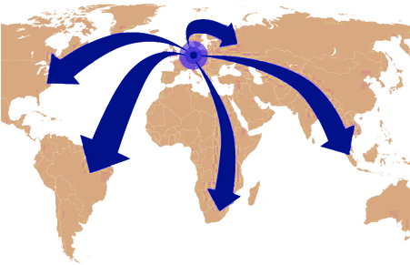جامعه مدرسين بايد براي ارتباط با حوزه‏هاي علميه سفير ويژه داشته باشد؛ سفير حوزه نجف، سفير حوزه مشهد، سفير حوزه اصفهان، سفير حوزه لكهنو، سفير براي واتيكان، ارامنه، كليميان، زرتشتيان. هر كدام از مخاطبين جامعه مدرسين، هر جا كه ارتباط لازم است، بايد سفيري رسمي براي آن معرفي گردد. براي ارتباط با هر بخش از دنيا. حتي خوب است براي هر كدام از بيوت مراجع يك سفير معرفي شود. يك نماينده از سوي جامعه مدرسين.

لازم هم نيست بر حجم حقوق‏بگيران جامعه افزوده شود. مي‏توان هر كدام از اعضاي شوراي عالي را يك سفير معرفي كرد. يا افرادي از مجمع عمومي را. بدون حتي پرداخت دستمزد. هدف، مشخص بودن يك فرد است. اين‏كه هر گروهي بدانند براي ارتباط با جامعه مدرسين يك شخص متشخّصي وجود دارد كه در انتظار آن‏هاست تا كلامشان را بشنود و به اطلاع جامعه برساند. وظيفه جامعه مدرسين «هماهنگ‏سازي» است و اين نياز به ارتباط موجّه دارد.

## رسميّت دادن به مصوّبات كارگروه‏هاي مجمع عمومي

مجمع عمومي تشكيل شد تا قاعده‏اي استوار براي نهاد جامعه مدرسين باشد. تمامي اساتيد حوزه بايستي در اين مجمع عضو باشند، با شاخص‏هاي خاصّي، تا بود و نبود هر فردي دليل قانع‏كننده داشته باشد. كارگروه‏هايي هم طبيعتاً در مجمع فعّال شده و دست در كارند. گروه‏هايي نه خيلي كوچك و نه چندان بزرگ كه نتوانند به جمع‏بندي و تفاهم برسند، شايد ده دوازده نفره.

اين‏ها درست، اما، اگر مصوّبات اين كارگروه‏ها اثر واقعي نداشته باشد، تمام مجمع از حيّز انتفاع خارج مي‏شود. بي‏ثمر كه باشد، لغو كه بشود، زود معلوم گشته، اعضا را بي‏حوصله و سرخورده مي‏كند. در جلسات شركت نمي‏كنند، دير مي‏آيند و زود مي‏روند، پشت سر مجمع هم حرف و سخن فراوان.

مصوّبات كارگروه‏هاي مجمع عمومي جامعه بايد معنادار باشد. اين قانون مي‏خواهد و ضوابط. روندي طراحي مي‏شود تا تمام اين مصوّبات به شوراي عالي جامعه مدرسين برود، در يك بازه زماني مشخص، اگر نپذيرفتند، دلايل عدم پذيرش رسماً به كارگروه گزارش شود. كارگروه‏هاي مجمع «حق دريافت پاسخ» دارند. اين بايد در اساسنامه مجمع ذكر شود، تا اساس مجمع استوار شود. وقتي با شاخص‏هاي معتبري اعضا انتخاب شده‏اند، از ميان روحانيون نيز، بايستي به آن‏ها اعتماد كنيم، به نظراتشان نيز احترام بگذاريم. اين‏ها مقبوليت ما را باز مي‏گرداند.

## تشكيل دفتر آمار داخلي و خارجي

جامعه مدرسين به يك بانك اطلاعات بزرگ نياز دارد. اگر نظام ارتباطي روحانيت است، بايد بانك اطلاعات كاملي از روحانيت داشته باشد.

1. فهرست تمام اساتيد حوزه، به روز، همراه با درس و فعاليت‏ها
2. تمام نهادهاي تبليغي و تربيتي و آموزشي
3. تمامي روحانيوني كه از حوزه به نهادها اعزام شده و مي‏شوند
4. كليه روابط نظام روحانيت با حاكميت
5. فهرست كاملي از مساجد كل كشور همراه با مشخصات امام جماعت و نوبت‏هاي برگزاري نماز
6. آمار تفكيكي مساجد دنيا، به تفكيك مذاهب
7. آمار كليساها و چينش آن‏ها در نقشه جهان و تمامي معابد اديان ابراهيمي و غيرابراهيمي

اين‏ها لازمه نظام‏مند كردن روحانيت است و جامعه مدرسين دقيقاً در نقطه اصلي ارتباط نشسته است. بايستي ساختاري طراحي كند تا اين اطلاعات جمع‏آوري شده و پيوسته به روز نگهداري شود. گزارشات منظّمي براي مراجع لازم است و اساتيد حوزه، تا هم به فعاليت و تلاش بيشتر تحريك شوند و هم بتوانند براي موفقيت برنامه‏ريزي كنند. روحانيت تا زماني‏كه مخاطب داخلي و خارجي خود را نشناسد، نمي‏تواند هدفمند عمل كند.

## تشكيل ستاد توزيع يكپارچه روحانيت

يك زماني توزيع روحانيت در گستره قلمرو اسلام كاملاً تابع خواست مردم بود، مردم هر منطقه. فلان منطقه هند مثلاً از زعيم حوزه درخواست فقيه مي‏كردند، بزرگي از فقها را معرفي مي‏كرد، مي‏رفت و در منطقه مستقر مي‏شد. بالكل اصلاً فرهنگ متحوّل مي‏شد. تاريخ كشمير را كه بخوانيم اين‏طور شيعه در آن فراگير شد. خيلي از منطقه‏ها به اين ترتيب متحوّل شدند.

علي‏رغم اين‏كه چنين چينشي كاملاً منفعلانه است و تابع درخواست، يكنواختي هم ندارد. توزيع روحانيت بايد كاملاً عالمانه باشد، فعالانه طراحي گردد و متناسب با مقياس عمل روحانيت. نمي‏شود كه ده مرجع در يك شهر زندگي كنند و هزاران كلان‏شهر خالي از حتي يك مجتهد يا فقيه.

مجموعه‏اي كوچك و ستادي در جامعه مدرسين وظيفه برنامه‏ريزي عملياتي براي اين منظور را دارد. در بازطراحي، اين ستاد، مراجع و اساتيد را به نحوي در داخل و خارج از كشور توزيع مي‏كند تا بيشترين پوشش و كارآمدي را داشته باشند. چه بسا حضور چند سال يك فقيه جامع‏الشرايط در يك كشور غيراسلامي، دين و آئين و مذهب و فرهنگ آن كشور را متحوّل نمايد. اين تغييرات بارها در تاريخ و جغرافيا اتفاق افتاده و مصاديق بارز آن قابل مشاهده است.

ستاد توزيع، روش‏هايي را پيدا خواهد كرد تا بتواند مراجع و فقها و اساتيد مبرّز را براي هجرت متقاعد كند. طلاب و روحانيون درجه پايين‏تر، صرفاً پيرامون زعما و فضلاست كه مي‏توانند در يك منطقه مفيد واقع شوند. اين امر، مقوله تبليغ را از پايه متحوّل خواهد كرد و به سبك ديرين خود باز خواهد گرداند؛ زماني كه نَفَس گرم يك مجتهد كامل مردم را موعظه و هدايت مي‏كرد.

## طراحي نظام ارزيابي اساتيد در مجمع نمايندگان طلاب

از آن رو كه مجمع عمومي جامعه مدرسين شاخص‏هايي براي جذب اساتيد عالي حوزه دارد، مجمع نمايندگان طلاب بازوي شناسايي آن خواهد بود، به روش ارزيابي پرسشنامه‏اي.

نمايندگان مجمع طلاب توانمندي‏هاي علمي و اخلاقي و درك سياسي و اجتماعي هر استاد را بر اساس نظرات شركت‏كنندگان در درس وي محك مي‏زنند. اين گزارشات به صورت شفاف و كاملاً رسمي در اختيار جامعه مدرسين قرار مي‏گيرد تا براي انتخاب اعضاي مجمع عمومي و هيئت رئيسه آن و همچنين اعضاي شوراي عالي مورد استفاده قرار بگيرد.

## راه‏اندازي دفتر ارتباط با روحانيت

امروز مردم كشور ما مركز مديريت حوزه را نماد «نظام روحانيت» تلقّي مي‏كنند و اگر نقد و اشكال و يا حتي سؤالي داشته باشند، مي‏پندارند بايد با اين مركز تماس بگيرند. اما مركز مديريت نسبت به اين قبيل ارتباط‏ها نه تنها پاسخگو نيست، بلكه اصلاً رسيدگي به اين موارد در توان و صلاحيت آن هم نيست. مركز مديريت تنها مسئول مدارس علميه كشور، آن هم خارج از اصفهان و مشهد، است.

جامعه مدرسين نهادي‏ست فراكشوري كه متولّي نهاد روحانيت شيعه در عالم محسوب خواهد شد، اگر يك شماره تلفن، يك شماره پيامك، يك ايميل، يك حساب در هر كدام از شبكه‏هاي اجتماعي به صورت اختصاصي براي تماس معرفي كند. جامعه مدرسين از هر نوع ارتباطي يكي در اختيار دارد تا مردم هر پيشنهاد و انتقادي نسبت به روحانيت دارند، اگر مبلّغ نياز دارند، اگر سؤالي دارند، اگر طلبه‏اي نمي‏داند كجا برود تبليغ و بخواهد راهنمايي بگيرد، به صورت 24 ساعته در 7 روز هفته پاسخگو باشد.

البته كه جامعه مدرسين تمام مسائل مردم نسبت به روحانيت را نمي‏تواند مرتفع سازد، اما تقاطعي خواهد بود،‏ دروازه‏اي براي ارتباط با سازمان روحانيت شيعه. بدين صورت كه متناسب با مسأله طرح شده، شماره تماس نهاد مرتبط را در اختيار مخاطبين قرار مي‏دهد.

همان‏طور كه امروز با 110 تماس مي‏گيرند و هر مشكل امنيتي را طرح مي‏كنند، با 137 مشكلات شهري را، يك شماره‏اي را هم بايد بتوانند بگيرند تا مثلاً گزارش كنند در فلان منطقه يك فرقه باطلي پيدا شده و در حال عضو‏گيري است. اين شماره آگهي مي‏شود، پوستر و بروشور مي‏شود و در تمامي مساجد و حسينيه‏ها و مراسمات مذهبي توزيع مي‏گردد.

اين مورد اگر زود اقدام نشود، نهادهاي ديگري ممكن است پيش‏دستي كرده و دروازه ارتباط با نهاد روحانيت را به دست بگيرند. نهادهايي كه شايد صلاحيت اين كار را نداشته باشند. چه جايي قابل اعتمادتر از جامعه مدرسين حوزه علميه؟! بايد دست جنباند. تعجيل مي‌خواهد.

## توليد پيش‏نويس طرح بازسازي تشكيلات روحانيت شيعه

دستور كار شوراي عالي جامعه مدرسين و همچنين گروه‏هاي پژوهشي آن، گهگاه درگير موضوعاتي مي‏شود كه نقشي تعيين‏كننده در ترسيم پايه‏ها و اساس حوزه دارد. يك روز بحث از نسبت حوزه با نظام اسلامي‏ست،‏ يك روز كارآمدي حوزه و روحانيت، يك روز انحرافات در عزاداري‏ها و يك روز هم عناوين حوزوي. جامعه مدرسين وظيفه دارد چالش‏هاي پيش‏روي حوزه علميه را آسيب‏شناسي و بررسي كرده، راه حلّي براي آن‏ها ايجاد كند.

مهم‏ترين گام در اين راستا، طراحي تشكيلاتي جديد براي سازمان روحانيت شيعه است. يك‏بار براي هميشه بايد تكليف عناوين حوزوي، جايگاه‏ها و اختيارات، عزل و نصب و شيوه‏هاي دستيابي به موقعيت‏هاي اجتماعي در ميان روحانيت ترسيم شود. حدّ و مرزها و مصونيت‏هاي مراجع و علما و فضلا و درجات مختلفي از آن‏ها نسبت به حكومت‏ها در سراسر جهان مشخص شود، نسبت به دادگاه‏ها و محاكم مختلفه.

اين طراحي بايد به نحوي صورت پذيرد كه مختص به ايران فقط نباشد. در كشورهاي ديگر نيز همه بدانند فردي كه فلان عنوان حوزوي را دارد، اين مقدار مصونيت قضايي يا حقوقي دارد و اين مقدار آزادي در ارائه نظرات علمي و بيان نوآوري‏هاي فقهي مثلاً، تا بدانند اگر با مجتهدي به عنوان مثال در عربستان بدرفتاري بشود، چه موضع‏گيري يكپارچه‏اي از سوي بزرگان مذهب شيعه اتخاذ خواهد شد. اين طرح بايد قانع‏كننده و جامع باشد و مقبوليتي جهاني ميان بزرگان شيعه پيدا كند. اين زماني مي‌شود كه جامعه مدرسين مثل گذشته «جامعِ مدرسين» باشد.

## طراحي جعبه اشتباهات تاريخي روحانيت

مي‏دانيم كه قَالَ النَّبِيّ(ص): «لا يُلْدَغُ الْمُؤْمِنُ مِنْ جُحْرٍ مَرَّتَيْن‏»[15]. اگر مؤمن نبايد از يك سوراخ دو بار گزيده شود، جامعه مؤمنين چطور؟ جامعه روحانيت چه؟

روحانيت شيعه با تجربه تاريخي خود، گردنه‏هاي فراواني را پشت سر گذاشته است. از مبارزاتي كه شيخ مفيد براي به رسميت شناساندن مذهب داشته، تا نجاشي كه بزرگان شيعه را بشناساند، تا شيخ طوسي كه پايگاهي براي آموزش فقه شيعه بنا نهد. همين‏طور تا دوران معاصر و اعلام جهاد در جنگ با روسيه و تحريم تنباكو و مبارزات علماي شيعه در دوره مشروطه و پس از آن تا نهضت حضرت امام راحل(ره).

در تمام اين دوران‏ها، در تمام حوادثي كه روي داده، موضع‏گيري‏ها و حركت‏هاي فقها تأثيرات فراواني بر جاي نهاده و تاريخ پرفراز و نشيب حوزه‏ها را رقم زده است.

قطعاً تلاش همه اين بزرگان انجام بهترين در عصر خود بوده است. اما امروز كه نگاه مي‏كنيم، هميشه زمان كه مي‏گذرد، بعد از فرونشستن غبار فتنه‏ها، بهتر مي‏توان گزينه‏ها را ديد و تصميمات را سنجيد. امروز ما متوجه مي‏شويم كه مثلاً فلان تصميم بهتر بود و فلان حركت مي‏توانست تأثير بهتري بگذارد.

عبرت گرفتن را هر انساني بلد است. از كودكي مي‏آموزد. وقتي دست به بخاري داغ مي‏زند و مي‏سوزد، ديگر نزديك نمي‏شود. اگر بشود هم با ابزاري مناسب. روحانيت بايستي بتواند از گذشته خود درس بگيرد و اشتباهات را تكرار نكند. هر روز بهتر عمل كند و با اين روش به رشد و تعالي برسد.

امروزه به اين كار «مديريت دانش سازماني» مي‏گويند. يك ستاد ويژه كه كارش بررسي تاريخي و جمع‏آوري تمامي اشتباهات روحانيت باشد. تحليل كند و تصميمات بهتر و گزينه‏هاي مفيدتر را مشخص. به صورت روزمره هم به روز شود و هر اتفاق و حادثه جديد را هم ضميمه نمايد. در هر حادثه‏اي، به اين ترتيب، به سرعت مي‏توان موارد مشابه را يافت و در قالب گزارشي به مسئولين امر ارجاع داد.

اين بانك اطلاعات مي‏تواند محرمانه باشد و صرفاً در مواقع نياز به صورت موردي به آن ارجاع داده شود. با درجه‏بندي موضوعي و زماني و بر اساس حجم آسيب وارده بر بدنه شيعه، به نحوي كه سريع بتوان مشابهت‏ها را يافت. ما در اداره نهاد روحانيت به اين دانش سازماني نياز داريم.

## طراحي نظام يكپارچه ارزيابي روحانيت

يكي از لوازمات طراحي تشكيلات حوزه شيعه، يكسان‏سازي نظام ارزيابي آن است. طلبه‏اي كه در ايران و حوزه علميه قم مثلاً پرورش مي‏يابد، منابعي متفاوت را آموزش مي‏بيند، از طلبه عراقي در نجف يا كربلا و طلبه لبناني يا هندي. همه اين روحانيون، در مذهب شيعه، در مسير اجتهاد حركت مي‏كنند، اما تفاوت اساتيد و منابع تحصيلي، شيوه‏هاي متفاوتي از آموزش را رقم مي‏زند.

هنگامي‏كه نظام روحانيت را به مثابه يك تشكيلات جهاني ببينيم، بايد هم ببينيم، جامعه مدرسين به عنوان نهادي فراملّي، بايد چارچوب‏هاي ارزيابي تحصيلي طلاب و روحانيون را در سطح جهان طراحي كرده و يكسان‏سازي كند.

جامعه مدرسين شيوه‏اي را ارائه خواهد كرد تا با انجام آزمون‏هايي مشترك، بتوان سنجشي علمي انجام داد و مشخص كرد كدام روحاني در كدام رشته‏هاي علمي عالم‏تر از سايرين است، فارغ از محل تحصيل و اساتيد و فرهنگ آموزشي. اين شيوه پيوسته و با تغييرات نظام‏هاي آموزشي مختلف، به روز مي‏شود.

اگر اين اتفاق بيافتد، با ضمّ اين بخش به ساماندهي عناوين حوزوي ذيل بازسازي تشكيلات روحانيت، مسأله عناوين حوزوي در دنياي اسلام حل مي‏شود. معلوم مي‏شود كه كدام عالم شيعي در كدام نقطه از عالم حق دارد عمامه به سر بگذارد و چه عنواني به هر كدام از روحانيون مي‏توان اطلاق كرد. ديگر هر فردي را نمي‏توان «آيت‏الله» صدا زد و چارچوب جامعه مدرسين ابزاري مي‏شود واحد و مورد اتفاق در جهان تشيّع. به شرط آن‏كه ساختار دقيق و قابل قبولي داشته باشد.

## اصلاح چارت سازماني و تشكيلاتي جامعه مدرسين

از آن‏چه بيان شد، روشن مي‏شود كه ما به تحوّلي در چارت سازماني جامعه مدرسين نيازمنديم. همان كاركردهاي اوليه جامعه مدرسين، امروز با وسعتي كه نظام روحانيت به دست آورده و نظامي اسلامي كه وظيفه هدايت آن به دست روحانيت افتاده و جامعه‏اي جهاني كه ديگر براي آزادي چشم به كمونيسم ندوخته و انتظار نظريه‏اي جديد را براي نجات از ظلم كاپيتاليزم مي‏كشد، تشكيلاتي جديد براي تحقق مي‏طلبد.

اين تشكيلات جديد بايد بتواند در هر زمان، به صورت پيوسته و مرتّب، چشم به واقعيت‏ها دوخته و وضعيت‏هاي داخلي و خارجي را رصد كند. براي اين‏كار نيز از يك سو به بانك‏هاي اطلاعاتي منظّم و دقيق نياز دارد و از سوي ديگر، به نظرسنجي‏ها و آمارگيري‏هاي دوره‏اي.

تشكيلات جامعه مدرسين بايستي بر آن‏چنان بدنه‏اي نخبگاني استوار باشد، تا بتواند با تحليلِ مبتني بر شناخت وضعيت، راهكارها را بيابد. اين بدنه نخبگاني با ارزيابي‏هايي كه از مجمع نمايندگان طلاب مي‏آيد به تشكيل مجمع عمومي مي‏انجامد و با ارزيابي مجمع عمومي به ارتقاي شوراي عالي جامعه مدرسين. فرصت‏هايي كه از طريق نشست‏هاي روزانه پديد مي‏آيد به درخشش نظريات نو منجر مي‏شود و همه اين‏ها راه را براي يافتن نعمت‏هاي ارزشمندي كه پروردگار به حوزه علميه و روحانيت اعطا كرده و مي‏كند باز مي‏سازد؛ انسان‏هاي باتقوا، دانا و متفكّر و چه بسا شجاع، مدير و مدبّر، نوابغي همچون امام عظيم‏الشأن‏مان، رحمةالله عليه.

پس از اين مرحله است كه با يافتن راه‏حل، جامعه مدرسين مي‏تواند از طريق ارتباطات گسترده و استواري كه دارد، وظايف چهار‏گانه خود را به انجام رساند؛ ❶ بيان تكليف به مردم، مسئولين و روحانيت، ❷ موضع‏گيري در حوادث و پديده‏هاي سياسي، فرهنگي و اقتصادي، ❸ هماهنگ‏سازي نهادهاي مرجعيّت، مسئولين و نخبگان و ❹ مراقبت از آبروي روحانيت با نظارت انتظامي بر آن.

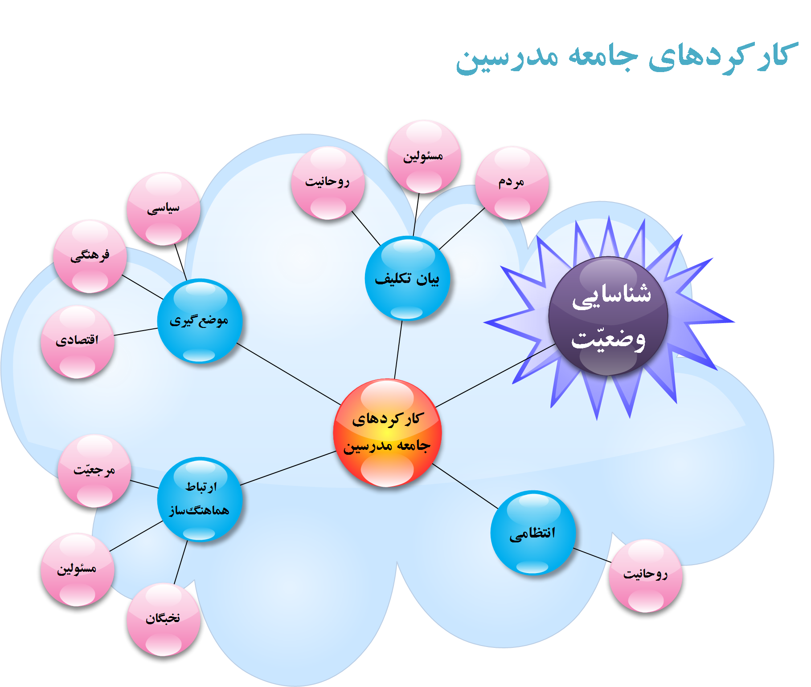

## بودجه شفاف و گزارشات دقيق همگاني

برقراري «ارتباط» نياز به «اعتماد» دارد و اعتمادسازي، محتاج شفافيت در هزينه‏هاست. بودجه مصرفي جامعه مدرسين بايد كاملاً شفاف و روشن باشد. گزارشاتي ماهانه كه در اختيار تمامي اعضاي مجمع عمومي قرار بگيرد و آن‏هارا متقاعد سازد. مبني بر اين‏كه هيچ فردي در تشكيلات براي منافع خود تلاش نمي‏كند.

پول هميشه منشأ منازعات در دنياست. ثروت اين‏طور است. در ساختار تشكيلاتي جديد جامعه مدرسين، هيچ روحاني در هيچ مقامي حق دريافت دستمزد ندارد. اين وظيفه روحانيون است. تمام كارهايي كه براي جامعه مدرسين انجام مي‏دهند جزئي از وظايف ذاتي آن‏هاست. عضويت در شوراي عالي، كارگروه‏ها، هيئت رئيسه مجمع عمومي، عضويت در مجمع عمومي، نمايندگي طلاب در مجمع نمايندگان طلاب، هيچكدام.

تنها كارمندان هستند كه دستمزد دريافت مي‏كنند. پول در مقابل كار. همان اعضا نيز اگر كاري بر عهده گرفتند، روحانيون، اگر قرار شد پژوهشي انجام دهند، به مقدار كاري كه انجام شده، حسب آن‏چه عرف پژوهش است، دستمزد دريافت مي‏كنند. دستمزدي كه در گزارشات مالي جامعه مدرسين ثبت مي‏شود. شفاف و روشن به اطلاع همگان مي‏رسد.

اين شفافيت مانع فساد هم مي‏شود. نمي‏گذارد تا افراد پول‏پرست در ساختار تشكيلاتي رشد كنند، بالا بيايند و جاي انسان‏هاي خوب را بگيرند. اين ابزاري‏ست كه آينده جامعه مدرسين و تمامي شوراها و مجامع و كارگروه‏هاي آن را تضمين مي‏كند. مراقبت مي‏كند و حفظ مي‏نمايد.

## استحكام قوانين

تشكيلات جامعه مدرسين كه بازطراحي شد، دو بخش عمده در آن حائز اهميت است؛ نخست جريان پول و بودجه در ساختار، مطلبي كه عرض شد، ديگر قوانين حاكم بر فرآيندها و سناريوها.

برنامه‏هاي اجرايي جامعه مدرسين، هر كدام در بخشي از ساختار آن عملياتي مي‏شوند، بر اساس قوانين و ضوابطي كه مفيد بودن و مثمر ثمر بودن آن فرآيندها را تضمين مي‏كند. اگر قوانين نباشد، اگر قوانين باشد و عمل نشود، اگر قوانين باشد و عمل هم بشود، ولي استثناء بخورد، ديگر هيچ ضمانتي وجود ندارد تا كارها همان‏طوري انجام شود كه مورد انتظار بوده و همان محصول با همان كيفيتي حاصل شود كه توقّع داشته‏ايم.

در جامعه مدرسين همه همكاران و اعضا و بزرگان روحاني هستند. در مجمع عمومي و مجمع نمايندگان طلاب نيز. در حوزه علميه همه‏مان طلبه هستيم و روحاني. همه نيز عزيز و مقدّس و مورد احترام. اما هيچ‏كدام از ما حق ندارد قوانين و آئين‏نامه‏ها را نقض كند. در جامعه مدرسين هر چه كه قانون شد، براي هيچ كسي حق نقض باقي نمي‏گذارد. آن‏قدر محكم كه اگر سرمان برود، تخلّف از قوانين نبايد بشود. هيچ سفارشي از هيچ مقام منيع و عالي‏رتبه‏اي هم پذيرفته نيست. اين بايد در اساسنامه تشكيلات جديد به عنوان ركني ركين نوشته شده و پاس داشته شود.

البته، راه براي پيشرفت هميشه باز است. قانون اگر بايد اصلاح شود، اگر بزرگي اعتراض كرد و نشان داد قانون ايراد دارد، خُب اصلاح مي‏شود. شوراي عالي براي همين هست، تا هر تغييري را بررسي كرده و اعمال كند. به اين ترتيب قوانين تبصره‏هاي متعدد داشته و منعطف مي‏شوند. همه شرايط اگر در قانون لحاظ شده باشد، كمتر كسي مي‏تواند عليه آن سخني بر زبان براند. مگر آن‏كه منافع شخصي يا صنفي در ميان باشد كه قطعاً نقض قوانين در اين موارد به صلاح دين اسلام، نظام اسلامي و نظام روحانيت نيست.

دفتر اصلاح قوانين وظيفه بررسي دائم و هميشگي قوانين را دارد. اين دفتر تمامي پيشنهادات و نظرات اصلاحي را تجميع كرده و پس از غربال و گزينش، تبديل به دستور كار بررسي در شوراي عالي مي‏نمايد.

## كلام پاياني

سخن از كجا آغاز شد؟ هدف ما چه بود؟ بحث سر اين است كه تشكيل «جامعه مدرسين حوزه علميه قم» بزرگ‏ترين تحوّل نظام روحانيت در دهه‏هاي اخير است. نظامي كه با «نقل حديث» آغاز شد و با «فقه و اجتهاد» غنا يافت. با تأسيس حوزه علميه «تمركز» پيدا كرد و با انقلاب اسلامي به «حكومت‏» رسيد. جامعه مدرسين بخش مهمي از اين تحوّلات است، نهادي بود كه حركت امام خميني (ره) را تبديل به نهضت كرد، از طريق فعّال كردن شبكه روحانيون و مساجد كل كشور.

هدف اين است: ارتقاء وضعيت جامعه مدرسين. دستگاهي كه به دليل ثبات و عدم تغيير در سنوات اخير، از حركت رو به رشد اجتماعي عقب مانده است. آثار سوء آن را هم امروز مشاهده مي‏كنيم. مقبوليت و مشروعيت جامعه مدرسين را در معرض خطر قرار داده است، توسعه نيافتن و پيشرفت نكردن اين نهاد عظيم.

هدف اين بود تا يك طرح جديد براي جامعه مدرسين در اندازيم. بخش‏هايي را متحوّل سازيم، فرآيندهايي را اضافه كرده يا اصلاح نماييم. وظايف را احصاء كرده و به درستي تقسيم كنيم. نيروهاي انساني قدرتمند و توانا را شناسايي كرده و راه را براي ورودشان به تشكيلات و نشستن در مناصب خدمتگزاري هموار كنيم.

آن‏چه در اين وجيزه گرد آمد، به مدد الهي و لطف ربوبيِ حضرت حق و توجه و عنايت صاحب الأمر، حضرت حجّة (عج)، تنها پاره‏اي از محورهاي اصلي و نكات كليدي بود كه با بذل جُهد فردي واقع شد. ساختار را بايد از نو و با دقّت و در كارگروه‏هايي زبده بر رسيم و طراحي كنيم. يك نفره نمي‏شود و نخواهد شد. همّت مي‏خواهد و جمعي از آدم‏هايي كه معتقد به نظام اسلامي و ضرورت ساماندهي نظام روحانيت باشند.

*«عرض من هميشه اين بوده و هست، قبلاً هم در جلسات متعدد با فضلاي حوزه اين را مطرح كرده‏ايم، كه* ***تحوّل*** *و دگرگوني يك* ***امر قهري*** *است؛ پيش مي‏آيد. امروز در اطراف مجموعه‏هاي گوناگون صنفي و ملي و غيره در و دروازه و حصار وجود ندارد؛ منتها اين تحول و تغيير را يا مديريت ميكنيم، آن را هدايت ميكنيم، يا نه، رها ميكنيم. اگر رها كرديم، باخته‏ايم. بزرگان حوزه، مراجع تقليد، انديشمندان، دانشمندان و فضلا بايد دامنها را به كمر بزنند، همت كنند، اين تحول را برنامه‏ريزي كنند، هدايت كنند، مديريت كنند.»*[16]

اين فرمايشات حضرت آقاست، مقام معظّم رهبري. دقيق و درست. تحوّل اتفاق مي‌افتد. روحانيت مسيحي نيز وقتي اقتدار خود را به دست آورد، تشكيلاتي كه راه انداخت، كاتوليسيزم كه درست شد و پاپ بر رأس آن نشست، زمان كه گذشت، آسيب‌ها كه معلوم شد، ولي اصلاح نشد، پيشرفت كه پيدا نكردند، در مقابل تحوّل وقتي مقاومت كردند، از درون آن انحرافي به نام «پروتستان» در آمد. دين كاملاً قلبي و شخصي شد و از صحنه زندگي بالكل كنار رفت. هم روحانيت حذف شد، هم نظام آن‌ها از زندگي مردم. دين بدون روحاني را هم، هر كسي به هر جايي كه بخواهد مي‌برد. عين گله بدون صاحب، بدون چوپان، درسته به حلقوم گرگ‌ها. اين وضعيت امروز مسيحيت است كه مي‌بينيم؛ صدها فرقه و نحله و مكتب بي‌سروته در اقصي نقاط عالم.

«امروز» وقتِ اقدام است. زمان زيادي باقي نمانده. فرصت اندك، كارهاي زيادي بر زمين مانده. جامعه مدرسين را امروز بايد دوباره طراحي كنيم، تا در آينده نزديك با چالش‌هاي بزرگ‌تر وقتي روبه‌رو شديم، روحانيت شيعه بتواند به وظايف و تكاليف خود مُجدّانه عمل نمايد. 🏱

سيدمهدي موسوي موشَّح، قم‌المقدسه  
تمّت: 10 شوّال سنه 1440 هـ ق

فهرست كارويژه‏هاي نهاد مرجعيّت شيعه

1. صيانت از كيان مسلمين در برابر كفار و مشركين
   1. اعلام جهاد دفاعي در صورت حمله نظامي كفار حربي
   2. حفظ وحدت دروني جامعه شيعي از ره‏آورد ارتباط با ساير مراجع
   3. حفظ وحدت مسلمين؛ شيعه و سني، با ارتقاء ارتباط با اعلام ساير مذاهب
   4. تحريم مصرف كالاهاي انحصاري دشمنان دين در صورت تهاجم اقتصادي دشمنان دين
   5. تنفيذ حكومت‏ها و دولت‏هاي مستقر در جوامع اسلامي و حمايت از آن‏ها در راستاي تأمين امنيت ملّي
2. حفظ ميراث انديشه‏اي مكتب شيعه در برابر تهاجم شبهات و تحريفات و ارتقاء آن ميراث
   1. مهاجّه و مناظره كلامي و اعتقادي؛ كتبي و شفاهي، با بدعت‏گذاران و منحرفين
   2. آموزش عقايد، فقه و حديث، تفسير و اخلاق اسلامي به نسل بعدي مراجع تقليد
   3. مطالعه و مباحثه و مداقّه در علوم اسلامي، جهت ارتقاء فهم شيعه از متون وحياني
   4. پاسخ به پرسش‏ها و استفتائات شرعي مقلّدين
   5. برخورد قاطع و شديد با فرقه‏هاي ضالّه و گمراه و تهييج مردم به مقاومت ديني
3. ترويج باورهاي شيعي در جامعه اسلامي با اتكاء بر سنّت‏هاي اسلامي و رفتارهاي ديني
   1. تبليغ و تربيت مبلّغ ديني براي ترويج ارزش‏هاي اسلامي
   2. استمرار رفتاري و عملي بر شئون اخلاق اسلامي و سنت نبوي(ص) و سيره اهل بيت(ع)
   3. برگزاري مراسمات مذهبي؛ ماه مبارك رمضان، محرم، اعياد و شهادات
   4. هزينه وجوهات شرعي در مسير توسعه اماكن مذهبي؛ مساجد، تكايا، مدارس علميه و…
   5. حمايت سياسي و اقتصادي و اجتماعي از قشر روحانيون و دين‏شناسان و مروّجين شريعت
4. رفع مشكلات دنيوي و روزمره مردم مبتني بر اعتماد عمومي و اموال در اختيار فقيه
   1. قضاوت عادلانه در اختلاف‏هاي روزمره مردم
   2. اجرا و ثبت صيغه‏هاي عقود و ايقاعات شرعي؛ ازدواج، طلاق، بيع، اجاره، مضاربه و شهادت بر آن‏ها
   3. ثبت و شهادت بر وصايا، ولادات، وفات، وكالت در امور شرعي، كفالت و ضمانت
   4. پيش‏نمازي صلوات يوميه، امامت جمعه و جماعات
   5. برعهده گرفتن امور اموات؛ نظارت بر تكفين و تدفين و قيام براي صلوة ميت و اجراي وصايا
   6. نظارت بر ذبح شرعي حيوانات و همراهي در عقيقه، نذر، اطعام و…
   7. پادرمياني براي خواستگاري و ازدواج و رفع اختلافات زوجين و ممانعت از بروز طلاق
   8. هزينه كردن آبرو و شفاعت مردم نزد حكام و خلفا براي تأديه حقوق ضعفا
   9. هزينه وجوهات شرعي و اموال در اختيار فقيه در توسعه رفاه اجتماعي؛ بيمارستان‏ها،‏ مدارس و…
   10. توزيع اموال موضوعه ميان فقرا، مساكين، ابناءالسبيل و نيازمندان و همچنين براي تأليف قلوب
   11. تعبير خواب، استخاره، مشاوره و راهنمايي‏هاي مربوط به سبك زندگي

نمودار كارويژه‏هاي نهاد مرجعيّت شيعه

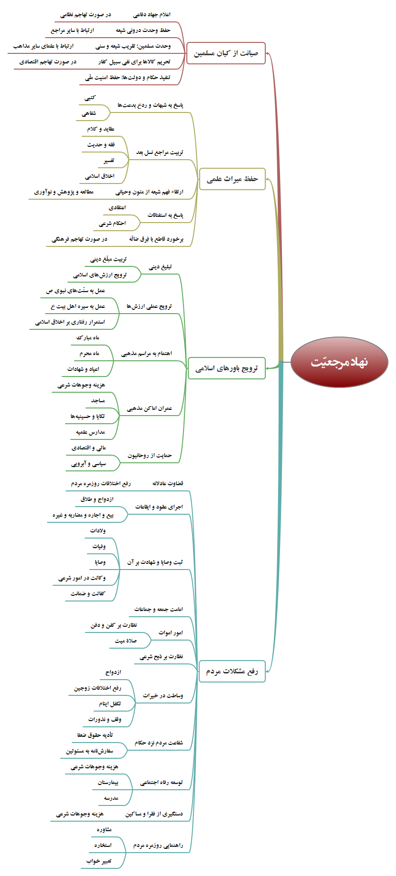



نمودار خلاصه نظام موضوعات حوزه و روحانيت

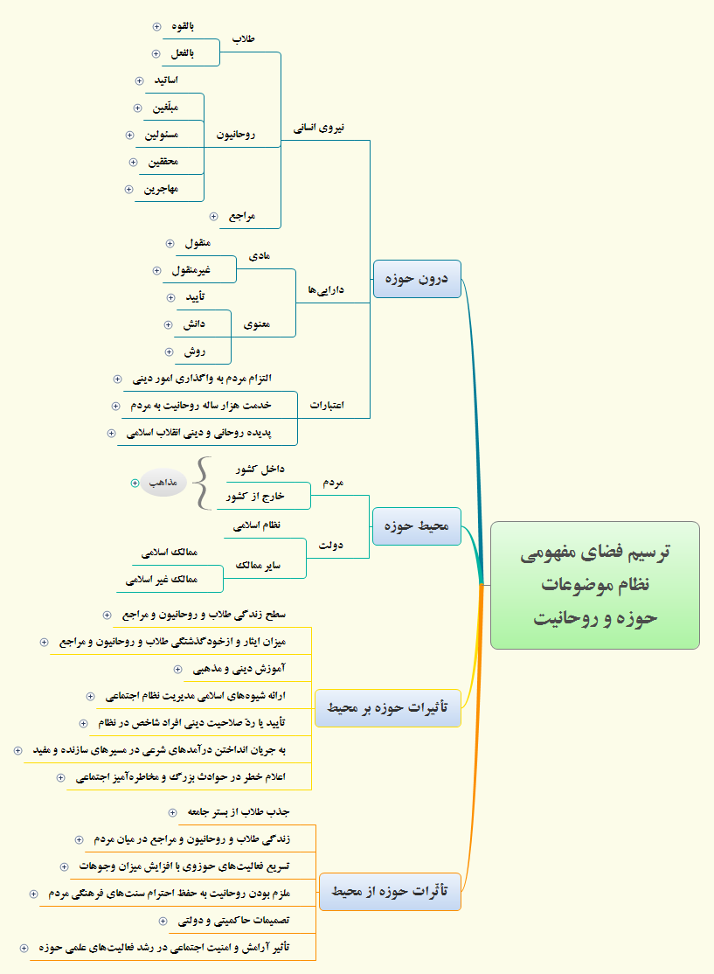

نمودار نظام موضوعات حوزه و روحانيت

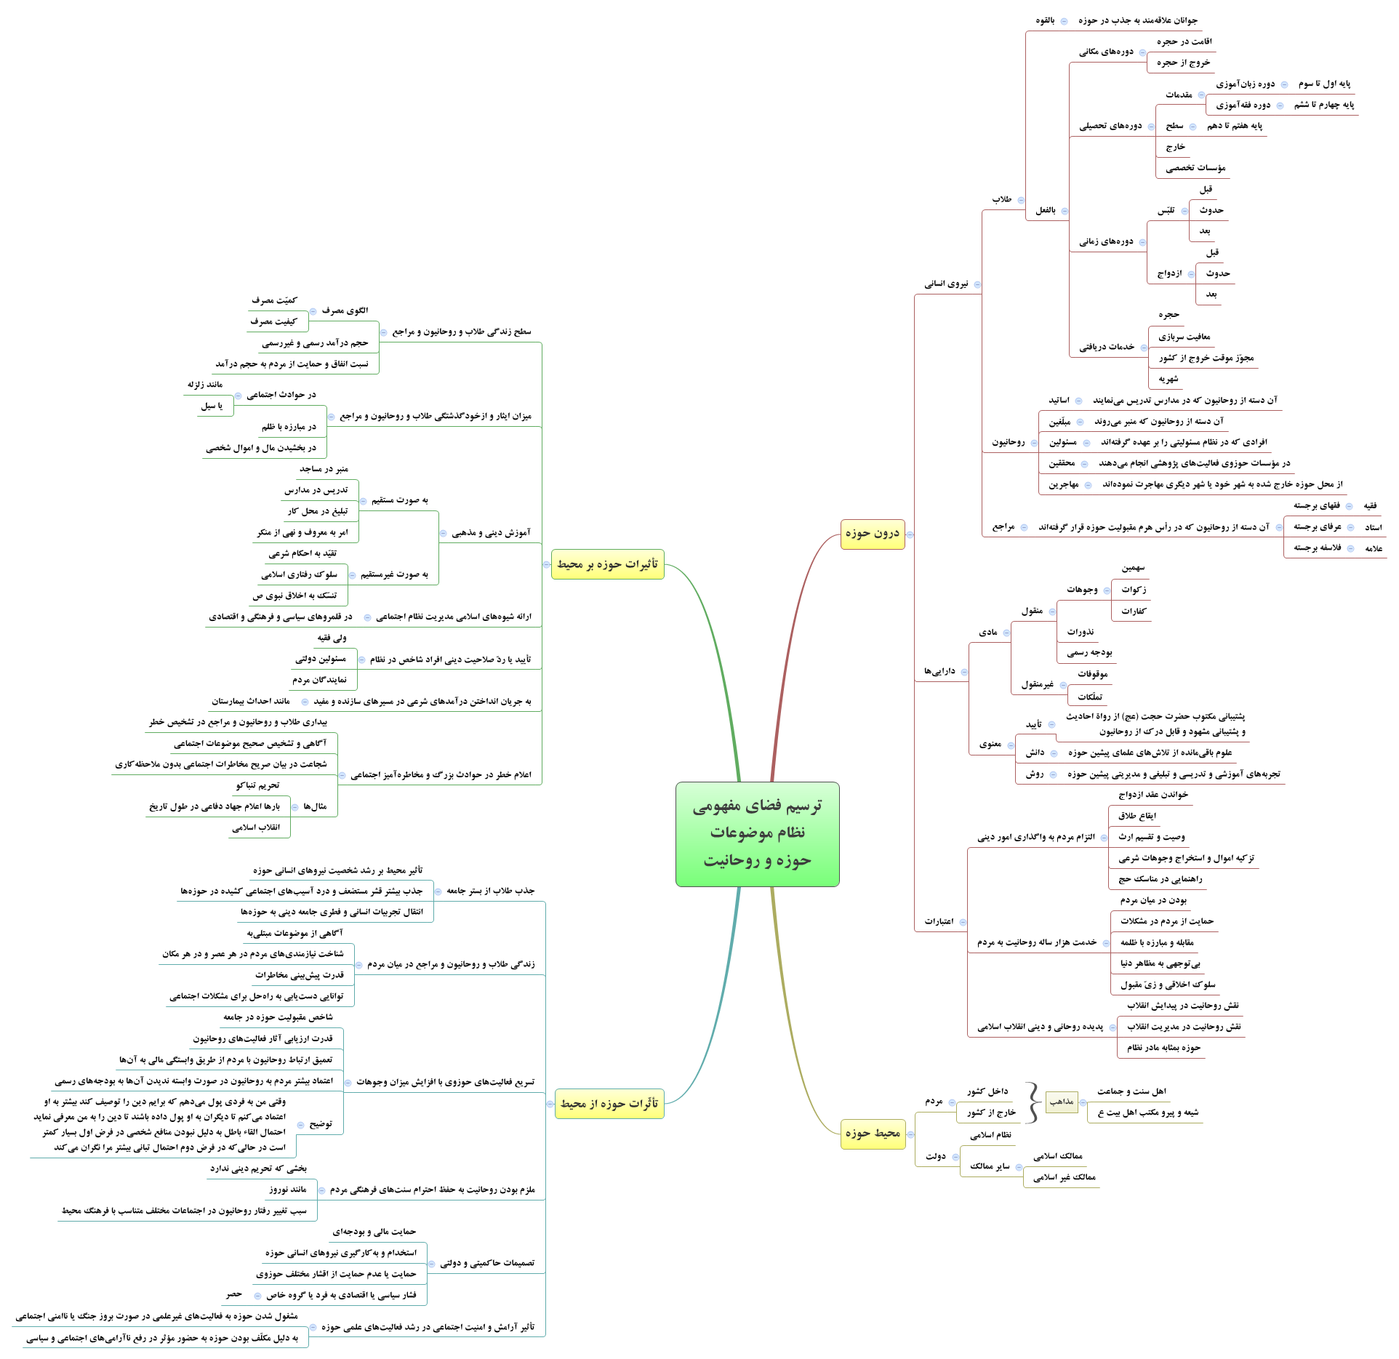







سلسله‌مراتب كاتوليك در نظام پاپاسي (پاپ‌محور)

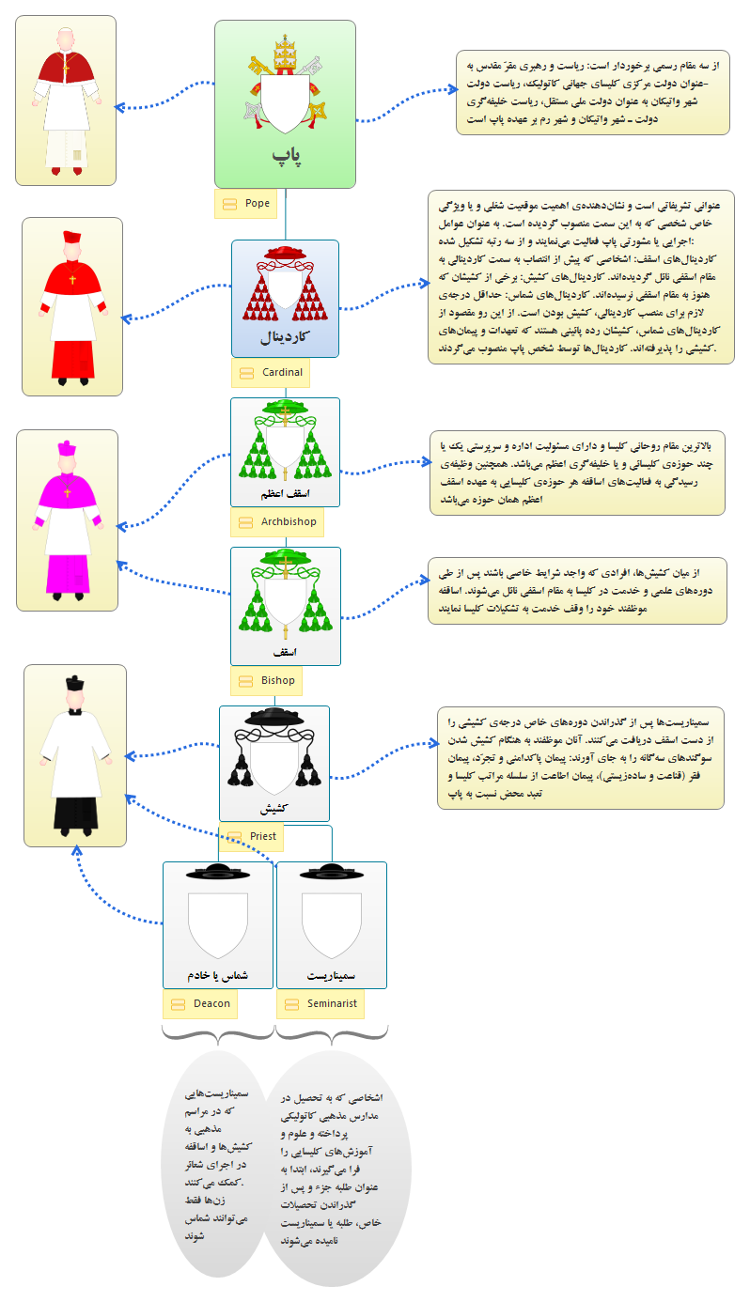



**تعداد كلمات: 13243 تعداد كاراكترها: 56381**

**تعداد صفحات: 43 تعداد كاراكترها همراه با فاصله: 69318**

**حجم فايل به كيلوبايت: 8446 تعداد خطوط: 884**

**تعداد پاراگراف: 333 تاريخ ايجاد فايل: در 6 خرداد 1398**

**زمان كار به دقيقه: 4533 (75 ساعت) آخرين ويرايش: در 27 خرداد 1398**

1. «خداوند سرنوشت هيچ قوم (و ملّتي) را تغيير نمي‏دهد مگر آنكه آنان آنچه را در خودشان است تغيير دهند!» (رعد:11)
2. « لَوْ لَا حُضُورُ الْـحَاضِرِ، وَ قِيَامُ الْـحُجَّةِ بِوُجُودِ النَّاصِرِ، وَ مَا أَخَذَ اللَّـهُ عَلَي الْعُلَمَاءِ أَلَّا يُقَارُّوا عَلَي كِظَّةِ ظَالِمٍ، وَ لَا سَغَبِ مَظْلُومٍ، لَأَلْقَيْتُ حَبْلَهَا عَلَي غَارِبِهَا.» (نهج‏البلاغه، خ3) ترجمه: اگر حضور حاضر، و تمام بودن حجت بر من به خاطر وجود ياور نبود، و اگر نبود عهدي كه خداوند از دانشمندان گرفته كه در برابر شكمبارگي هيچ ستمگر و گرسنگي هيچ مظلومي سكوت ننمايند، دهنه شتر حكومت را بر كوهانش مي انداختم! (انصاريان)
3. «روايتي است از رسول مكرم اسلام، حضرت محمدبن‏عبدالله، كه ميفرمايد: «لا تصلح عوامّ هذه الأمّة الاّ بخواصّها قيل يا رسول‏الله و من خواصّها قال العلماء»؛ اول علما را ذكر كرد، بعد چند دسته‏ي ديگر را. بنابراين اساتيد دانشگاه، فرزانگان و نخبگان علمي در هر كشوري ميتوانند سررشته‏دار حركت مردم شوند؛ البته به شرط اخلاص، به شرط شجاعت، به شرط نترسيدن از دشمنان. اگر ترس آمد، اگر طمع آمد، اگر غفلت آمد، اگر تنبلي آمد، كار خراب خواهد شد. اگر ترس نبود، شجاعت بود، اگر طمع نبود، اگر غفلت نبود، هوشياري و بيداري بود، آن وقت كار درست خواهد شد.» (مقام معظّم رهبري، 21/9/1391)
4. «مشاور وزير فرهنگ و ارشاد اسلامي در امور روحانيت گفت: حدود 200 هزار روحاني در سراسر كشور مشغول فعاليت هاي ديني هستند.» (ايرنا، 5/5/1395)
5. فهرست كامل اين كارويژه‏ها به همراه نمودار در انتهاي طرح ذكر شده است.
6. حيدرقلي كابلي افغاني، شناخته شده با نام سردار كابلي، روحاني شيعه اهل افغانستان بود. وي براي تحصيلات حوزوي به نجف رفت و پس از شش سال به درجه‏ اجتهاد رسيد و از ميرزا محمد علي دشتي و سيد يحيي خراساني، «اجازه» نقل روايات دريافت كرد. علامه طباطبايي در كتاب تفسير الميزان از سردار كابلي ياد مي‏كند و مي‏نويسد كه وي اختلافي را كه براي مدت مديدي در مورد قبله محراب مسجدالنبي وجود داشت حل نمود. او در رساله‏اي تحت عنوان تحفة الاجلة في معرفة القبلة نشان مي‏دهد كه محاسبات پيشينيان كه نشان مي‏داد محراب مسجد كه در زمان پيامبر ساخته شده بود نسبت به قبله انحراف داشته درست نبوده‏اند.
7. حسين‏علي منتظري، خاطرات، ج1، ص81
8. ابراهيم زنجاني، سرگذشت زندگي من، ص27
9. مقام معظّم رهبري، بيانات، 9/2/1385
10. همان، 6/12/1388
11. همان، 4/9/1394
12. مركز ايالت اوتار پرادش هندوستان و از مراكز شيعه است. لكهنو را سرزمين خاندان علمي و اجتهادي شيعه از جمله خاندان‏ صاحب عبقات و غفران مآب در هند مي‏دانند. بعد از تصرف لكهنو توسط انگليسي‏ها و رواج علوم مختلف به وسيله آنها، علماي شيعه براي كم‏رنگ نشدن علوم اسلامي در اين منطقه، تصميم به تأسيس حوزه‏هاي علميه مختلفي از جمله حوزه علميه سلطان المدارس گرفتند. يكي از مهم‏ترين كتابخانه‏هاي شيعه به نام ناصريه در اين شهر قرار دارد. كتابخانه ناصريه، حدود ۴۵۰۰۰ كتاب خطي و چاپي نفيس فارسي و عربي دارد. علامه اميني به جهت اهميت اين كتابخانه، به لكهنو سفر كرد و حدود ۴۰۰۰ نسخه خطي آن را نسخه‏برداري كرد.
13. كوردينيتور (Coordinator) به تيم‏هاي پروژه كمك مي‏كند تا منابع و اطلاعات را مديريت كنند و به تصميم‏گيران براي برنامه‏ريزي جلسات ياري مي‏رساند. او وظيفه دارد تمامي عوامل دخيل در پروژه، مشتريان، محصولات، كارمندان و ساير منابع مرتبط را با هم هماهنگ و همسو نمايد.
14. سند ثبت اختراع، حق امتياز يا انديشه‏گواه (به انگليسي: Patent) حق انحصاري است كه در قبال اختراع يا ايده‏ ثبت شده به مخترع يا نماينده قانوني او اعطا مي‏شود. انحصار مجموعه‏اي از حقوق منحصر به فردي است كه از طرف دولت‏ها براي مدتي معين در عوض تنظيم و افشاء عمومي جزئيات معين از يك، روش، جريان عمل يا تركيب خاصي از ماهيت (مفهوم) (كه به عنوان اختراع شناخته مي‏شود) در اختيار شخص خاصي قرار مي‏گيرد. به‏طوري‏كه آن مفهوم، اختراعي جديد، مفيد يا مورد استفاده صنعت شناخته شود. به بياني ديگر، پتنت يك حق اختصاصي است كه به يك اختراع كه عبارت‏ست از يك محصول يا فرايند كه راه جديدي را براي انجام كاري فراهم مي‏كند يا يك راه حل فني جديد را براي مشكلي ارائه مي‏دهد، داده مي‏شود. يك پتنت، محافظت براي اختراع مالك پتنت را فراهم مي‏كند. حفاظت براي مدت زمان محدودي است كه عموماً ۲۰ سال مي‏باشد اما بر اساس قوانين كشورها متفاوت است.
15. اصول كافي، كليني، ج5، ص597، بحارالأنوار، مجلسي، ج12، ص277، من لا يحضره الفقيه، ابن بابويه، ج4، ص378، مشكاة الأنوار، طبرسي، ص319، علل الشرايع، ابن بابويه، ج1، ص49، الصراط المستقيم، عاملي نباطي، ج1، ص114، شهاب الأخبار، قضاعي، ص339، النور المبين، جزائري، ج1، ص179، الطراز الأول، مدني شيرازي، ج7، ص174، تنزيه الأنبياء، علم الهدي، ج1، ص74، روضةالمتقين، مجلسي، ج13، ص8، عوالي اللئالي، ابن ابي جمهور، ج1، ص228، نهج الحق، علاّمه حلّي، ج1، ص520، النهاية في غريب الحديث، ابن اثير جزري، ج4، ص248، الفائق، زمخشري، ج3، ص200
16. بيانات مقام معظّم رهبري در ديدار طلاب و فضلا و اساتيد حوزه علميه قم، 29/7/1389